UNIVERSIDAD NACIONAL DE INGENIERÍA
Facultad de Ciencias · CC451 Interacción Humano Computador
Práctica Calificada 02
Reporte de avance del proyecto
Órbita
Reuniones equilibradas con voz, IA e interfaz orbital
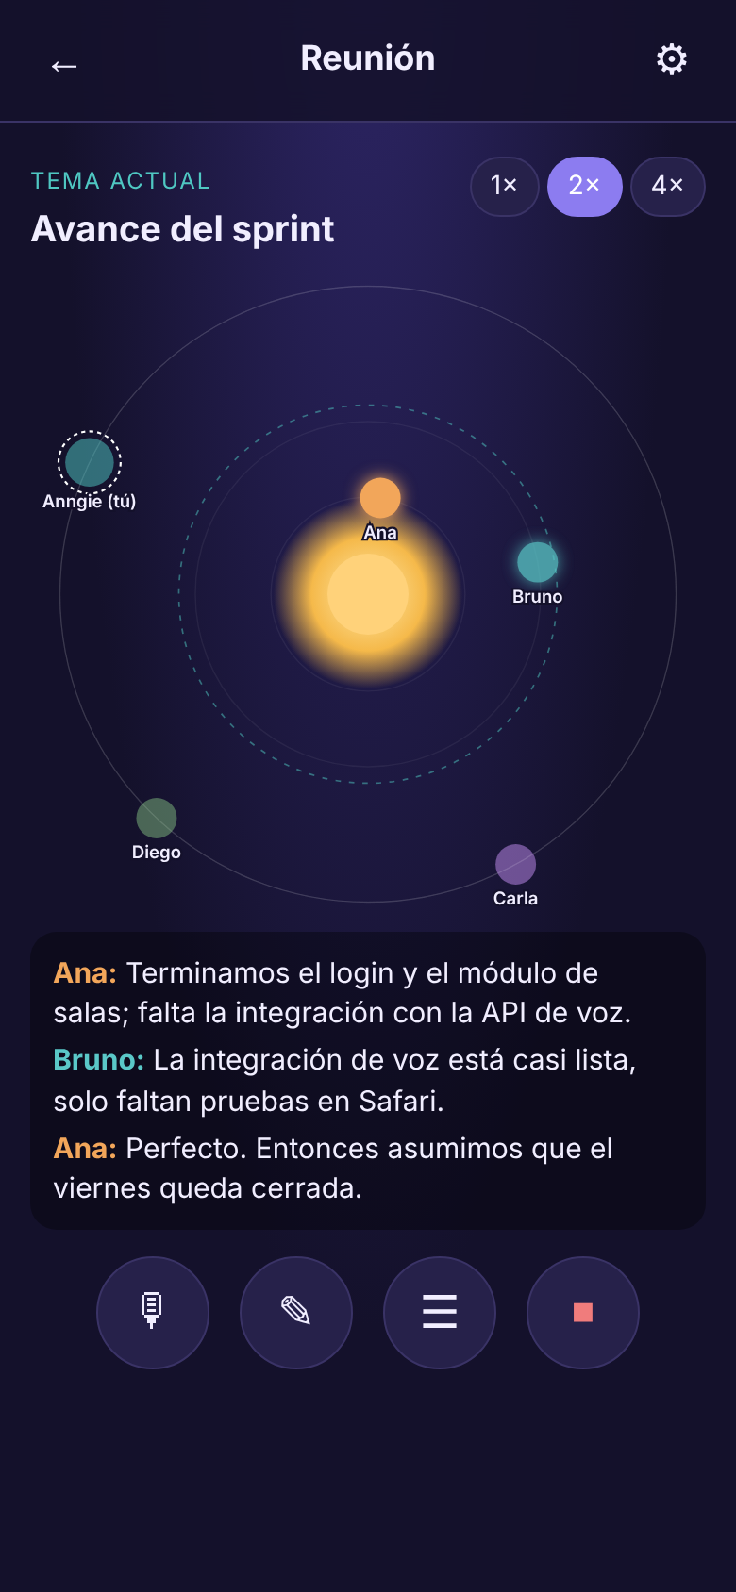
Integrantes
Anngie Salazar
Gabriel Rincón
Fernando Mora
14 de octubre de 2026

Contenido
1. Descripción del proyecto 3
1.1 Cumplimiento de los requerimientos comunes del curso 3
2. Análisis de usuarios (stakeholders) 4
2.1 Diferencias clave entre usuarios y su impacto en el diseño 5
3. Análisis PACT y establecimiento de requerimientos 6
3.1 Personas (People) 6
3.2 Contextos (Contexts) 6
3.3 Tecnologías (Technologies) 6
3.4 Actividades y su reflejo en los requerimientos 6
4. Alcance y requerimientos 8
4.1 Alcance del proyecto 8
4.2 Requerimientos funcionales (RF) 8
4.3 Requerimientos no funcionales (RNF) 9
5. Historias de usuario 10
6. Matriz de trazabilidad 15
7. Análisis de sistemas similares 18
7.1 Comparación de funcionalidades 18
8. Criterios de usabilidad 19
8.1 Heurísticas de Nielsen aplicadas 19
8.2 Principios y leyes aplicados 20
9. Alternativas de diseño 21
9.1 Alternativa A – Sistema solar (elegida) 21
9.2 Alternativa B – Jardín de voces 22
9.3 Alternativa C – Bastón de la palabra 23
9.4 Evaluación y elección 23
10. Diseño óptimo de fidelidad media 24
10.1 Diagrama de interacciones entre pantallas 25
10.2 Simulación completa del flujo 25
11. Arquitectura y repositorio 27
11.1 Diagrama C4 – Contexto 27
11.2 Diagrama C4 – Contenedores y componentes 28
11.3 Organización del repositorio 28
12. Diagrama de Gantt 29
13. Referencias 30
Para actualizar el índice en Word: clic derecho sobre él → Actualizar campos.

1. Descripción del proyecto
Problema. En muchas reuniones unas pocas personas hablan la mayor parte del tiempo y otras no llegan a aportar, aunque tengan ideas valiosas. Las causas son timidez, jerarquías, ser nuevo en el equipo, barreras de idioma o de discapacidad. El resultado son decisiones tomadas sin escuchar a todos.
Solución. Órbita es una PWA que acompaña la reunión (presencial o por videollamada). Cada participante es un planeta: su distancia al sol muestra cuánto ha participado, sin números ni rankings. Antes de que se cierre un tema, Órbita abre una ventana de órbita: invita en privado a quienes no han aportado, con una pregunta concreta generada por un LLM, y les deja elegir entre hablar, escribir o pasar. Al participante dominante le sugiere, también en privado, ceder la palabra.
Objetivo. Aumentar la equidad de participación en reuniones de equipos de trabajo, clases y grupos de estudio, cuidando la experiencia emocional de cada persona y garantizando la accesibilidad.

1.1 Cumplimiento de los requerimientos comunes del curso
Requerimiento común | Cómo lo cumple Órbita | Req.
Interfaz no convencional | Sistema solar de la reunión: distancia = participación, brillo = aporte reciente, anillo de equilibrio. | RF-07, RF-08
Interfaz de voz | Transcripción en vivo (es-PE), comandos de voz, lectura en voz alta (TTS). | RF-04 a RF-06
LLM con capa de abstracción | Interfaz única LLM.generar(); proveedores Simulado, Gemini (remoto) y Ollama (local); fallback y validador de tono. | RF-20, RNF-08
Plataforma PWA | Manifest, service worker y caché offline; instalable en laptop y móvil. | RNF-01
Personalización continua | Perfil persistente que aprende canal preferido, tiempo de invitación, ritmo de habla y emociones. | RF-14 a RF-17
Multiusuario | Salas con código; sincronización en tiempo real entre dispositivos. | RF-01, RF-02
Diseño emocional (Norman) | Visceral: paleta espacial cálida y planetas que brillan. Conductual: 1 toque, microinteracciones ≤ 300 ms. Reflexivo: resumen personal y evolución. | RF-16, RF-25, RNF-14
Entrega | Repositorio con README, C4, guía de instalación, datos simulados y licencia MIT. | RNF-12

2. Análisis de usuarios (stakeholders)
El análisis se realizó manualmente por el equipo (sin herramientas automáticas), a partir de la experiencia de sus integrantes en reuniones de trabajo y de clase y de conversaciones con compañeros y colegas. Se identificaron 17 stakeholders en cuatro grupos: primarios (usan Órbita directamente), usuarios con discapacidad, secundarios (reciben sus resultados) y clave (influyen en su construcción o regulación).
Tipo | Stakeholder | Descripción | Necesidades y diferencias | Influencia en el diseño | Infl.
Primario | Participante habitual | Trabajador o estudiante que asiste a reuniones híbridas. | Quiere reuniones cortas y útiles; poca paciencia para configurar. | Unirse con código en < 1 min; perfil en 1 pantalla; respuesta en 1 toque. | Alta
Primario | Participante silencioso / introvertido | Persona que tiene ideas pero no interrumpe; a menudo nueva en el equipo. | Teme ser señalado en público; necesita tiempo para formular su idea. | Invitación privada; pregunta concreta; opción "Escribir" y "Paso"; sin rankings públicos. | Alta
Primario | Participante dominante | Persona que habla gran parte del tiempo, a veces sin notarlo. | No quiere ser avergonzado; acepta retroalimentación si es privada y amable. | Sugerencia privada para ceder la palabra; metáfora "muy cerca del sol" en lugar de porcentajes. | Media
Primario | Facilitador / jefe de proyecto | Crea la sala, define la agenda y conduce la reunión. | Necesita decisiones claras y evidencia de que el equipo participó. | Crear sala con agenda y estilo; resumen de decisiones y temas abiertos; índice de equilibrio. | Alta
Primario | Docente | Conduce clases o asesorías grupales. | Identificar estudiantes que no participan sin exponerlos. | Modo presencial con una laptop; informe de equidad agregado. | Media
Primario | Estudiante en trabajo grupal | Integrante de grupos de 3–5 personas. | Repartir la voz de forma justa; reuniones desde el celular. | PWA instalable en móvil; salas pequeñas; diseño táctil (botones ≥ 44 px). | Media
Discapacidad | Persona con discapacidad auditiva | Sorda o con hipoacusia. | No escucha las intervenciones ni alertas sonoras. | Subtítulos con nombre y color del hablante; invitación visual + vibración (nunca solo sonido). | Alta
Discapacidad | Persona con discapacidad visual | Ciega o con baja visión; usa lector de pantalla. | No percibe la metáfora visual de órbitas. | Lista accesible equivalente ("Ana: muy cerca del sol"); ARIA live; TTS; alto contraste; texto hasta 200 %. | Alta
Discapacidad | Persona con discapacidad motriz | Movilidad reducida en manos. | Dificultad con gestos finos o arrastrar. | Navegación completa por teclado; foco visible; comandos de voz; objetivos táctiles grandes. | Media
Discapacidad | Persona con discapacidad del habla | Tartamudez, disartria o uso de SAAC. | Hablar en voz alta es difícil o lento. | Aporte escrito que cuenta igual que la voz; TTS opcional del aporte; tolerancia de tiempo ajustable. | Alta
Discapacidad | Persona neurodivergente (TEA / TDAH) | Sensibilidad a estímulos o dificultad para sostener la atención. | Animaciones y alertas pueden abrumar; necesita mensajes literales y predecibles. | Modo baja estimulación; respeta prefers-reduced-motion; sin destellos; mensajes cortos y concretos. | Media
Discapacidad | Persona con ansiedad social | Evita hablar frente a grupos. | La exposición pública aumenta la ansiedad. | Todo es privado; aporte anónimo opcional; emoción inicial "nervioso" pone "Escribir" primero. | Alta
Secundario | Gerencia / RR. HH. | Interesada en cultura de equipo inclusiva. | Quiere métricas agregadas, no vigilancia individual. | Solo índices agregados y anónimos; nada se comparte sin consentimiento. | Media
Secundario | Área de TI | Instala y da soporte. | Compatibilidad, seguridad y bajo costo. | PWA sin instalación; sin servidor obligatorio; funciona en laptop convencional. | Media
Clave | Equipo de desarrollo | Construye y mantiene Órbita. | Código modular, cambiar de proveedor LLM sin reescribir. | Capa de abstracción LLM; módulos JS separados; datos simulados; licencia MIT. | Alta
Clave | Proveedor de LLM (Google Gemini / Ollama) | Servicio que genera invitaciones y resúmenes. | Límites de uso, latencia y costos. | Fallback al proveedor simulado; prompts cortos; validador de tono. | Media
Clave | Autoridad de protección de datos (Ley N.° 29733) | Regula el tratamiento de datos personales en el Perú. | Consentimiento informado y minimización de datos. | Consentimiento explícito antes de transcribir; no se guarda audio; borrado de datos en 1 clic. | Alta

2.1 Diferencias clave entre usuarios y su impacto en el diseño
- Silencioso vs. dominante. Tienen necesidades opuestas, pero ambos rechazan la exposición pública. Por eso toda la retroalimentación individual es privada y la pantalla compartida solo muestra señales neutras.
- Facilitador vs. participante. El facilitador necesita evidencia (resumen, índice de equilibrio); el participante necesita sentirse escuchado. Se separan en dos vistas: Resumen (grupal) y Tu evolución (personal).
- Usuarios con discapacidad. La metáfora visual no puede ser la única vía. Cada canal tiene un equivalente: órbitas ↔ lista accesible; voz ↔ texto; alerta visual ↔ vibración ↔ TTS.
- Contexto laboral vs. académico. El docente usa modo presencial con una sola laptop; el equipo de trabajo usa cada uno su dispositivo. Por eso existen los modos videollamada y presencial.
- Experiencia tecnológica. Desde expertos hasta novatos: unirse en 3 pasos, sin configuración de umbrales (se calibran solos) y una simulación guiada.

3. Análisis PACT y establecimiento de requerimientos
Se aplicó el marco PACT (People, Activities, Contexts, Technologies) de Benyon para entender a las personas, lo que hacen, dónde lo hacen y con qué tecnología, y derivar de ello los requerimientos.

3.1 Personas (People)
Dimensión | Características | Implicancia de diseño
Físicas | Edades 18–60; algunos con discapacidad auditiva, visual, motriz o del habla. | Subtítulos, lista accesible, aporte escrito, objetivos ≥ 44 px.
Psicológicas | Distinto nivel de confianza para hablar en público; carga cognitiva alta durante la reunión. | Invitaciones privadas; una sola decisión por invitación; 3 opciones (ley de Hick).
Sociales | Jerarquías (jefe vs. nuevo); culturas donde no se interrumpe al superior. | Sugerencia privada al dominante; no se muestran rankings.
Usos / experiencia | Desde usuarios expertos en Zoom/Teams hasta novatos en tecnología. | Metáfora conocida (sistema solar); simulación guiada; flujo de 3 pasos para entrar.

3.2 Contextos (Contexts)
Contexto | Características | Implicancia de diseño
Físico | Oficina, aula o casa; ruido de fondo; laptop compartida en sala presencial o celular personal. | Modo presencial y videollamada; aporte escrito cuando hay ruido; vibración en el celular.
Social | Reunión grupal con presión de tiempo y presencia de jefes. | Privacidad de las invitaciones; tono cálido y no punitivo.
Organizacional | Equipos con agenda; decisiones que se deben documentar. | Agenda por temas; resumen de decisiones y temas abiertos.
Tecnológico | Conexión variable; navegadores distintos; algunos sin soporte de voz. | PWA offline; degradación elegante (voz → texto, LLM → simulado).

3.3 Tecnologías (Technologies)
Aspecto | Tecnología
Entrada | Voz (Web Speech API), teclado, toque, comandos de voz.
Salida | Visualización orbital SVG, subtítulos, TTS, vibración, lista accesible.
Comunicación | BroadcastChannel (prototipo) / Supabase Realtime (producción); HTTPS al LLM.
Contenido | Transcripción en memoria, perfil en localStorage, datos simulados en JSON.

3.4 Actividades y su reflejo en los requerimientos
Para cada actividad se analizaron sus características (frecuencia, cooperación, complejidad, criticidad y contenido) y se derivaron los requerimientos que la soportan.
Actividad | Características | Qué exige del diseño | Requerimientos
A1. Prepararse y unirse a la reunión | Frecuente (diaria); individual; simple; poco crítica; datos: nombre, color, preferencias. | Unirse con código en < 1 min, perfil persistente, consentimiento. | RF-01, RF-03, RF-14, RF-29, RNF-11
A2. Conversar y escuchar | Continua durante 15–60 min; cooperativa; carga cognitiva alta; contenido: voz. | Transcripción en vivo, subtítulos con nombre, comandos de voz. | RF-04, RF-05, RF-27, RNF-02
A3. Percibir el equilibrio de la conversación | Continua, periférica (no debe distraer); grupal. | Visualización orbital ambiental sin números; lista accesible; baja estimulación. | RF-07, RF-08, RF-19, RF-28, RNF-03
A4. Aportar una idea | Esporádica; crítica para la persona (exposición social); puede ser oral o escrita. | Ventana de órbita privada, respuesta en 1 toque, aporte escrito, turno reservado. | RF-10 a RF-12, RF-21, RNF-08
A5. Moderar la participación | Responsabilidad del facilitador; requiere tacto. | Medición por tema, sugerencia privada al dominante, estilo de moderación. | RF-09, RF-13, RF-29
A6. Cerrar temas y tomar decisiones | Al final de cada tema; cooperativa; crítica para el equipo. | Detectar cierre de tema; registrar decisiones y temas abiertos. | RF-10, RF-23
A7. Revisar resultados y reflexionar | Después de la reunión; individual; baja urgencia. | Resumen, índice de equilibrio, evolución personal, emociones. | RF-16, RF-23, RF-25
A8. Personalizar y proteger sus datos | Ocasional; individual; sensible (privacidad). | Ajustes de accesibilidad, proveedor LLM, borrado y descarga de datos. | RF-20, RF-26, RNF-06, RNF-13

Escenario concreto (de la actividad A4). Diego es analista y lleva dos semanas en el equipo. En la reunión de presupuesto, Ana (jefa) propone S/ 4 000 y dice "¿lo aprobamos así?". Diego sabe que el plan gratuito del LLM se quedará corto, pero no se atreve a interrumpir. Su celular vibra: "¿Ves algún riesgo en el presupuesto propuesto?". Pulsa "Escribir aporte", escribe su idea y el grupo la ve resumida antes de aprobar. Este escenario originó RF-10, RF-11, RF-12 y RF-21.

4. Alcance y requerimientos

4.1 Alcance del proyecto
Dentro del alcance:
- PWA instalable que corre en laptop convencional y celular (Chrome, Edge; Firefox y Safari sin voz).
- Salas multiusuario con código; modo videollamada y presencial.
- Transcripción de voz en español, comandos de voz y lectura en voz alta.
- Visualización orbital de la participación y lista accesible equivalente.
- Ventana de órbita: invitación privada generada por LLM antes de cerrar un tema.
- Perfil persistente que aprende del uso; registro de emociones declaradas e inferidas.
- Resumen de decisiones, temas abiertos e índice de equilibrio.
- Capa de abstracción LLM (Simulado, Gemini, Ollama) y datos simulados para demo.
Fuera del alcance:
- Reemplazar a Zoom/Teams/Meet: Órbita acompaña la reunión, no transmite video.
- Grabar o almacenar audio.
- Evaluar el desempeño individual de empleados.
- Diarización por biometría de voz en el prototipo (se simula; en producción se usaría un servicio de diarización).
La prioridad usa el método MoSCoW (Must = imprescindible, Should = importante, Could = deseable).

4.2 Requerimientos funcionales (RF)
ID | Descripción del requerimiento | Prioridad
RF-01 | Crear una sala y unirse a una sala existente mediante un código con formato ORB-0000. | Must
RF-02 | Sincronizar en tiempo real los aportes y participantes de la sala entre dispositivos. | Must
RF-03 | Solicitar consentimiento explícito antes de transcribir la voz del usuario. | Must
RF-04 | Transcribir en vivo la voz del usuario en español (es-PE). | Must
RF-05 | Reconocer comandos de voz: "pedir la palabra", "escribir", "resumen" y "paso". | Should
RF-06 | Leer en voz alta (TTS) las invitaciones cuando el usuario lo active. | Should
RF-07 | Representar a cada participante como un planeta cuya distancia al sol refleja su participación. | Must
RF-08 | Mostrar la órbita de equilibrio y aumentar el brillo del planeta que aportó recientemente. | Should
RF-09 | Medir la participación de cada persona en total y por tema de la agenda. | Must
RF-10 | Detectar cuándo un tema está por cerrarse (frase de cierre, cambio de agenda o votación). | Must
RF-11 | Enviar una invitación privada con una pregunta concreta generada por el LLM a quienes no aportaron en el tema. | Must
RF-12 | Permitir responder la invitación en un toque (Hablar, Escribir, Paso) y reservar un turno de 60 s. | Must
RF-13 | Enviar una sugerencia privada y amable al participante dominante para ceder la palabra. | Should
RF-14 | Guardar un perfil persistente: nombre, color del planeta y preferencias de accesibilidad. | Must
RF-15 | Aprender del uso: canal preferido de respuesta y tiempo de invitación. | Must
RF-16 | Registrar emociones declaradas (inicio y fin) e inferir incomodidad por patrones de evitación. | Should
RF-17 | Calcular el ritmo de habla del usuario (palabras por minuto). | Could
RF-18 | Emitir vibración al recibir una invitación (si el dispositivo lo permite). | Should
RF-19 | Ofrecer una lista accesible equivalente a la vista orbital para lectores de pantalla. | Must
RF-20 | Usar una capa de abstracción para cambiar de proveedor LLM (Simulado, Gemini, Ollama) con fallback automático. | Must
RF-21 | Permitir aportes escritos que cuentan como participación; el LLM los resume y pueden ser anónimos. | Must
RF-22 | Permitir la navegación completa por teclado, con foco visible y cierre de modales con Escape. | Must
RF-23 | Generar el resumen de la reunión: decisiones, temas abiertos e índice de equilibrio. | Must
RF-24 | Incluir un modo de simulación guiada con datos simulados que recorra todo el flujo. | Must
RF-25 | Mostrar la evolución personal: equilibrio histórico y lo que el sistema aprendió. | Should
RF-26 | Permitir descargar la transcripción y borrar todos los datos personales. | Must
RF-27 | Mostrar subtítulos con el nombre y color del hablante. | Must
RF-28 | Ofrecer modos de alto contraste y baja estimulación. | Must
RF-29 | Configurar la sala: nombre, modo (videollamada / presencial), estilo de moderación y agenda. | Must

4.3 Requerimientos no funcionales (RNF)
ID | Categoría | Descripción (medible) | Prioridad
RNF-01 | Plataforma | La app es una PWA instalable con manifest y service worker; el app shell funciona sin conexión. | Must
RNF-02 | Rendimiento | La invitación privada aparece en < 3 s desde la frase de cierre del tema. | Must
RNF-03 | Rendimiento | La animación orbital mantiene ≥ 30 FPS en una laptop de gama media con 15 participantes. | Should
RNF-04 | Accesibilidad | Cumplir WCAG 2.2 nivel AA: contraste ≥ 4.5:1, objetivos táctiles ≥ 44 px, foco visible de 3 px. | Must
RNF-05 | Accesibilidad | Respetar prefers-reduced-motion y no producir más de 3 destellos por segundo. | Must
RNF-06 | Privacidad | No almacenar audio; la transcripción se elimina al salir de la sala salvo descarga explícita. | Must
RNF-07 | Compatibilidad | Funcionar en Chrome y Edge (con voz) y en Firefox y Safari (sin voz), en laptop y móvil. | Must
RNF-08 | Diseño emocional | Los mensajes del LLM pasan un validador de tono: 0 términos punitivos en pruebas. | Must
RNF-09 | Fiabilidad | Degradación elegante: sin voz → texto; si el LLM falla → proveedor simulado en < 1 s. | Must
RNF-10 | Escalabilidad | Soportar salas de hasta 15 participantes simultáneos. | Should
RNF-11 | Usabilidad | Puntaje SUS ≥ 75 y un usuario nuevo entra a una sala en < 60 s. | Must
RNF-12 | Mantenibilidad | Código modular sin build, README, diagrama C4, licencia MIT y datos simulados en el repositorio. | Must
RNF-13 | Seguridad | La API key del LLM se guarda solo en el navegador del usuario y se usa sobre HTTPS. | Must
RNF-14 | Diseño emocional | Microinteracciones ≤ 300 ms y paleta cálida y calmada (nivel visceral). | Should
RNF-15 | Idioma | Interfaz y voz en español (es-PE), con lenguaje claro y frases ≤ 25 palabras en mensajes del LLM. | Must

5. Historias de usuario
Cada historia sigue el formato Como [rol] quiero [acción] para [beneficio] y sus criterios de aceptación usan Gherkin (Dado / Cuando / Entonces), con al menos un escenario exitoso y uno alternativo o de error.
HU-01: Dar consentimiento informado
Como participante quiero saber qué se hace con mi voz y aceptar antes de empezar para confiar en la aplicación.
Escenario | Dado | Cuando | Entonces
Acepta | que abro Órbita por primera vez | marco la casilla de consentimiento | el botón "Comenzar" se habilita y se guarda mi aceptación
No acepta | que no marqué la casilla | intento pulsar "Comenzar" | el botón permanece deshabilitado y no se transcribe nada
Requerimientos: RF-03, RNF-06
HU-02: Crear mi planeta
Como participante quiero elegir mi nombre, color y preferencias de accesibilidad para sentirme identificado y cómodo.
Escenario | Dado | Cuando | Entonces
Perfil completo | que estoy en la pantalla Perfil | escribo mi nombre, elijo un color y pulso "Guardar" | paso a Salas y veo "Hola, <nombre>"
Sin nombre | que dejé el nombre vacío | pulso "Guardar y continuar" | el foco vuelve al campo nombre y un mensaje me pide escribirlo
Requerimientos: RF-14, RNF-11
HU-03: Crear una sala
Como facilitador quiero crear una sala con agenda, modo y estilo de moderación para organizar la reunión por temas.
Escenario | Dado | Cuando | Entonces
Sala creada | que estoy en Crear sala | completo el nombre y pulso "Iniciar reunión" | se genera un código ORB-#### y entro a la reunión con el primer tema de la agenda
Estilo | que elijo el estilo "Suave" | se abre una ventana de órbita | los mensajes usan el tono suave configurado
Requerimientos: RF-01, RF-29, RNF-11
HU-04: Unirme a una sala
Como participante quiero unirme con un código o desde mi lista de salas para entrar rápido a la reunión.
Escenario | Dado | Cuando | Entonces
Código válido | que escribo "ORB-4821" | pulso "Unirme" | entro a la reunión y los demás ven mi planeta
Código inválido | que escribo "ABC" | pulso "Unirme" | veo "El código tiene el formato ORB-0000" y el foco vuelve al campo
Requerimientos: RF-01, RF-02, RNF-10
HU-05: Hablar con mi voz
Como participante quiero que mi voz se transcriba en vivo para que mi aporte quede registrado y en subtítulos.
Escenario | Dado | Cuando | Entonces
Navegador con voz | que uso Chrome y di permiso al micrófono | pulso 🎙 y hablo | veo el texto parcial y luego mi aporte aparece en los subtítulos con mi nombre
Sin soporte de voz | que uso un navegador sin reconocimiento de voz | pulso 🎙 | se abre "Escribe tu aporte" con un aviso de que cuenta igual
Requerimientos: RF-04, RNF-09
HU-06: Usar comandos de voz
Como participante con discapacidad motriz quiero controlar acciones con mi voz para no depender del mouse.
Escenario | Dado | Cuando | Entonces
Pedir la palabra | que el micrófono está activo | digo "pedir la palabra" | mi planeta brilla y el grupo ve que pedí la palabra
Escribir | que el micrófono está activo | digo "escribir" | se abre el cuadro de aporte escrito
Requerimientos: RF-05
HU-07: Ver el equilibrio de la reunión
Como participante quiero ver de un vistazo cómo se reparte la conversación para darme cuenta si alguien domina o falta.
Escenario | Dado | Cuando | Entonces
Alguien domina | que Ana habló la mayor parte del tiempo | miro la pantalla de reunión | el planeta de Ana está muy cerca del sol y los demás más lejos
Aporte reciente | que acabo de aportar | se actualiza la vista | mi planeta brilla y se acerca a la órbita de equilibrio en ≤ 300 ms
Requerimientos: RF-07, RF-08, RNF-03, RNF-14
HU-08: Medir participación por tema
Como facilitador quiero saber quién aportó en cada tema para no cerrar temas sin escuchar a todos.
Escenario | Dado | Cuando | Entonces
Registro | que la reunión está en el tema T2 | Bruno habla | su aporte se cuenta en T2 y en su total
Cambio de tema | que se pasa al tema T3 | nadie ha hablado aún en T3 | el conteo de T3 empieza en cero para todos
Requerimientos: RF-09
HU-09: Recibir una ventana de órbita
Como participante silencioso quiero que me inviten en privado con una pregunta concreta antes de cerrar el tema para aportar a tiempo sin sentirme expuesto.
Escenario | Dado | Cuando | Entonces
Invitación | que no he aportado en el tema y alguien dice "cerramos este tema" | Órbita detecta el cierre | en < 3 s veo solo yo una pregunta concreta y el grupo solo ve "Se abre una ventana de órbita"
Tono seguro | que el LLM genera un texto con un término no permitido | el validador lo revisa | se descarta y se usa el texto del proveedor simulado
Requerimientos: RF-10, RF-11, RNF-02, RNF-08, RNF-15
HU-10: Responder en un toque
Como participante quiero elegir entre hablar, escribir o pasar con un solo toque para decidir sin presión.
Escenario | Dado | Cuando | Entonces
Hablar | que tengo la invitación abierta | pulso "Hablar ahora" | se reservan 60 s para mí y se activa el micrófono
Paso | que no quiero hablar | pulso "Paso esta vez" | la invitación se cierra, no se avisa a nadie y no me vuelven a invitar en ese tema
Sin respuesta | que no respondo | pasan 20 s | la invitación se cierra sola sin avisar al grupo
Requerimientos: RF-12, RNF-14
HU-11: Recibir una sugerencia para ceder la palabra
Como participante dominante quiero enterarme en privado si estoy hablando demasiado para dar espacio sin sentirme avergonzado.
Escenario | Dado | Cuando | Entonces
Sugerencia | que hablé más del 45 % del tiempo | se abre una ventana de órbita | solo yo recibo "Tu órbita está muy cerca del sol, ¿cedes la palabra?"
Equilibrado | que mi participación es equilibrada | se abre una ventana de órbita | no recibo ninguna sugerencia
Requerimientos: RF-13, RNF-08
HU-12: Que Órbita aprenda de mí
Como participante quiero que la app se adapte a cómo prefiero participar para participar con menos esfuerzo.
Escenario | Dado | Cuando | Entonces
Canal preferido | que respondí "Escribir" más veces que "Hablar" | recibo una nueva invitación | "Escribir aporte" aparece como primera opción
Tolerancia | que dejé pasar una invitación sin responder | recibo la siguiente | tengo 5 s más para responder (máx. 40 s)
Requerimientos: RF-15, RF-17
HU-13: Registrar cómo me siento
Como participante quiero decir cómo me siento antes y después para que Órbita cuide mi experiencia.
Escenario | Dado | Cuando | Entonces
Nervioso | que al inicio elijo "Nervioso" | entro a la reunión | mis invitaciones muestran primero "Escribir" y se registra la emoción
Incomodidad inferida | que pasé o ignoré 3 invitaciones seguidas | Órbita lo detecta | veo "Puedes aportar por escrito cuando quieras. Sin presión" y se registra como emoción inferida
Requerimientos: RF-16, RF-25
HU-14: Ver el resumen de la reunión
Como facilitador quiero ver decisiones, temas abiertos y equilibrio al terminar para documentar y mejorar las reuniones.
Escenario | Dado | Cuando | Entonces
Resumen | que terminó la agenda o pulsé ⏹ | se abre Resumen | veo decisiones, temas abiertos, índice de equilibrio y el proveedor LLM usado
Sin LLM | que el LLM remoto no responde | se genera el resumen | se usa el proveedor simulado y se indica en pantalla
Requerimientos: RF-23, RNF-09
HU-15: Seguir la reunión sin oír
Como persona con discapacidad auditiva quiero leer quién habla y sentir las invitaciones para participar en igualdad.
Escenario | Dado | Cuando | Entonces
Subtítulos | que los subtítulos están activos | alguien habla | veo su nombre en su color y el texto
Vibración | que uso el celular con vibración activa | recibo una invitación | el teléfono vibra además del aviso visual
Requerimientos: RF-18, RF-27
HU-16: Usar Órbita con lector de pantalla
Como persona con discapacidad visual quiero escuchar el estado de la reunión para no depender de la vista orbital.
Escenario | Dado | Cuando | Entonces
Lista accesible | que activé "Lista accesible" | cambia la participación | el lector anuncia, p. ej., "Ana: muy cerca del sol"
Lectura de invitación | que activé "Leer invitaciones en voz alta" | recibo una invitación | escucho la pregunta por TTS
Requerimientos: RF-06, RF-19, RNF-04
HU-17: Aportar por escrito
Como persona con discapacidad del habla o ansiedad social quiero escribir mi idea y que cuente como participación para no tener que hablar en voz alta.
Escenario | Dado | Cuando | Entonces
Aporte | que escribí mi idea | pulso "Enviar" | el LLM la resume en una línea, aparece con ✎ y mi planeta gana brillo
Anónimo | que marqué "aporte anónimo" | envío | aparece como "Aporte anónimo" en los subtítulos
Vacío | que el cuadro está vacío | pulso "Enviar" | no se envía nada y el foco vuelve al cuadro
Requerimientos: RF-21
HU-18: Usar Órbita con teclado y menos estímulos
Como persona con discapacidad motriz o neurodivergente quiero navegar sin mouse y sin animaciones para usar la app sin fatiga.
Escenario | Dado | Cuando | Entonces
Teclado | que uso solo el teclado | presiono Tab y Escape | el foco es visible en cada control y Escape cierra el modal abierto
Baja estimulación | que activé "Baja estimulación" o mi sistema tiene reduce-motion | entro a la reunión | los planetas no giran y no hay animaciones
Requerimientos: RF-22, RF-28, RNF-04, RNF-05
HU-19: Controlar mis datos
Como participante quiero descargar la transcripción o borrar mis datos para tener control de mi privacidad.
Escenario | Dado | Cuando | Entonces
Descargar | que estoy en Resumen | pulso "Guardar transcripción" | se descarga un archivo .txt en mi dispositivo
Borrar | que estoy en Ajustes | pulso "Borrar todos mis datos" | se elimina mi perfil y vuelvo a Bienvenida
Requerimientos: RF-26, RNF-06
HU-20: Cambiar de proveedor de IA
Como equipo de desarrollo quiero elegir entre Simulado, Gemini u Ollama para no depender de un solo proveedor.
Escenario | Dado | Cuando | Entonces
Gemini | que elijo Gemini y pego mi API key | pulso "Probar proveedor" | veo una pregunta generada y el nombre del proveedor
Fallback | que la API key es inválida | pulso "Probar proveedor" | en < 1 s se usa el proveedor simulado y se indica
Requerimientos: RF-20, RNF-09, RNF-13
HU-21: Ver la simulación guiada
Como docente evaluador quiero ver todo el flujo con datos simulados sin configurar nada para evaluar el prototipo rápidamente.
Escenario | Dado | Cuando | Entonces
Simulación | que abro index.html?demo=1 o pulso "Ver simulación guiada" | espero | la app recorre las 10 pantallas con subtítulos explicativos
Salir | que la simulación está en curso | pulso "✕ Salir" | la simulación se detiene y puedo usar la app
Requerimientos: RF-24, RNF-12
HU-22: Instalar Órbita
Como participante quiero instalar la app en mi laptop o celular para abrirla rápido y usarla sin conexión.
Escenario | Dado | Cuando | Entonces
Instalar | que abro Órbita desde un servidor HTTPS | elijo "Instalar" | aparece el ícono de Órbita y abre en ventana propia
Sin conexión | que la app ya se abrió una vez | pierdo la conexión y la abro | la app carga desde la caché
Requerimientos: RNF-01, RNF-07, RNF-12

6. Matriz de trazabilidad
La matriz relaciona cada requerimiento con las historias de usuario que lo cubren, su estado en el prototipo y la evidencia que permite verificar su criterio de aceptación. La columna de historias se generó cruzando automáticamente la lista de requerimientos de cada HU, para garantizar que no haya requerimientos huérfanos.
ID Req | Descripción del requerimiento | Tipo (FR/NFR) | Prioridad | Historia(s) de usuario que lo cubre(n) | Estado | Evidencia / criterio de aceptación
RF-01 | Crear una sala y unirse a una sala existente mediante un código con formato ORB-0000. | FR | Must | HU-03, HU-04 | Implementado | P3/P4: código ORB-#### generado; validación de formato.
RF-02 | Sincronizar en tiempo real los aportes y participantes de la sala entre dispositivos. | FR | Must | HU-04 | Parcial (BroadcastChannel) | Dos pestañas en la misma sala: el aporte aparece en ambas.
RF-03 | Solicitar consentimiento explícito antes de transcribir la voz del usuario. | FR | Must | HU-01 | Implementado | P1: "Comenzar" deshabilitado sin casilla.
RF-04 | Transcribir en vivo la voz del usuario en español (es-PE). | FR | Must | HU-05 | Implementado | P5: 🎙 transcribe y muestra subtítulo.
RF-05 | Reconocer comandos de voz: "pedir la palabra", "escribir", "resumen" y "paso". | FR | Should | HU-06 | Implementado | voice.js: 4 patrones de comando.
RF-06 | Leer en voz alta (TTS) las invitaciones cuando el usuario lo active. | FR | Should | HU-16 | Implementado | Ajuste "Leer invitaciones" + speechSynthesis.
RF-07 | Representar a cada participante como un planeta cuya distancia al sol refleja su participación. | FR | Must | HU-07 | Implementado | P5: Ana cerca del sol, Diego lejos.
RF-08 | Mostrar la órbita de equilibrio y aumentar el brillo del planeta que aportó recientemente. | FR | Should | HU-07 | Implementado | Anillo punteado; brillo tras aportar.
RF-09 | Medir la participación de cada persona en total y por tema de la agenda. | FR | Must | HU-08 | Implementado | room.js: aportesTema por persona y tema.
RF-10 | Detectar cuándo un tema está por cerrarse (frase de cierre, cambio de agenda o votación). | FR | Must | HU-09 | Simulado (guion) | Frase "cerramos este tema" abre la ventana.
RF-11 | Enviar una invitación privada con una pregunta concreta generada por el LLM a quienes no aportaron en el tema. | FR | Must | HU-09 | Implementado | P6: "Solo tú ves esto" + pregunta concreta.
RF-12 | Permitir responder la invitación en un toque (Hablar, Escribir, Paso) y reservar un turno de 60 s. | FR | Must | HU-10 | Implementado | P6: 3 botones; turno de 60 s.
RF-13 | Enviar una sugerencia privada y amable al participante dominante para ceder la palabra. | FR | Should | HU-11 | Implementado | P5: aviso "Vista privada de Ana".
RF-14 | Guardar un perfil persistente: nombre, color del planeta y preferencias de accesibilidad. | FR | Must | HU-02 | Implementado | P2 + localStorage orbita.perfil.v1.
RF-15 | Aprender del uso: canal preferido de respuesta y tiempo de invitación. | FR | Must | HU-12 | Implementado | P9: "Canal preferido" y "Tiempo ajustado".
RF-16 | Registrar emociones declaradas (inicio y fin) e inferir incomodidad por patrones de evitación. | FR | Should | HU-13 | Implementado | P2/P8 chips de emoción; inferirEmocion().
RF-17 | Calcular el ritmo de habla del usuario (palabras por minuto). | FR | Could | HU-12 | Implementado | P9: palabras/min tras dictar.
RF-18 | Emitir vibración al recibir una invitación (si el dispositivo lo permite). | FR | Should | HU-15 | Implementado | navigator.vibrate al invitar.
RF-19 | Ofrecer una lista accesible equivalente a la vista orbital para lectores de pantalla. | FR | Must | HU-16 | Implementado | P5 ☰: "Ana: muy cerca del sol".
RF-20 | Usar una capa de abstracción para cambiar de proveedor LLM (Simulado, Gemini, Ollama) con fallback automático. | FR | Must | HU-20 | Implementado | P10: 3 proveedores; prueba con key inválida → simulado.
RF-21 | Permitir aportes escritos que cuentan como participación; el LLM los resume y pueden ser anónimos. | FR | Must | HU-17 | Implementado | P7: aporte con ✎ y opción anónimo.
RF-22 | Permitir la navegación completa por teclado, con foco visible y cierre de modales con Escape. | FR | Must | HU-18 | Implementado | Tab/Escape; foco 3 px.
RF-23 | Generar el resumen de la reunión: decisiones, temas abiertos e índice de equilibrio. | FR | Must | HU-14 | Implementado | P8: decisiones, abiertos, índice.
RF-24 | Incluir un modo de simulación guiada con datos simulados que recorra todo el flujo. | FR | Must | HU-21 | Implementado | Botón "Ver simulación guiada" / ?demo=1.
RF-25 | Mostrar la evolución personal: equilibrio histórico y lo que el sistema aprendió. | FR | Should | HU-13 | Implementado | P9: gráfico de evolución.
RF-26 | Permitir descargar la transcripción y borrar todos los datos personales. | FR | Must | HU-19 | Implementado | P8 descarga .txt; P10 borrar.
RF-27 | Mostrar subtítulos con el nombre y color del hablante. | FR | Must | HU-15 | Implementado | P5: nombre en color del hablante.
RF-28 | Ofrecer modos de alto contraste y baja estimulación. | FR | Must | HU-18 | Implementado | P2 switches; clases CSS.
RF-29 | Configurar la sala: nombre, modo (videollamada / presencial), estilo de moderación y agenda. | FR | Must | HU-03 | Implementado | P4: modo, estilo, agenda.
RNF-01 | La app es una PWA instalable con manifest y service worker; el app shell funciona sin conexión. | NFR | Must | HU-22 | Implementado | manifest + sw.js; Lighthouse PWA.
RNF-02 | La invitación privada aparece en < 3 s desde la frase de cierre del tema. | NFR | Must | HU-09 | Implementado | Medición en consola: < 1 s con simulado.
RNF-03 | La animación orbital mantiene ≥ 30 FPS en una laptop de gama media con 15 participantes. | NFR | Should | HU-07 | Pendiente de medir | DevTools Performance (pendiente).
RNF-04 | Cumplir WCAG 2.2 nivel AA: contraste ≥ 4.5:1, objetivos táctiles ≥ 44 px, foco visible de 3 px. | NFR | Must | HU-16, HU-18 | Implementado | Revisión axe/Lighthouse; botones ≥ 44 px.
RNF-05 | Respetar prefers-reduced-motion y no producir más de 3 destellos por segundo. | NFR | Must | HU-18 | Implementado | @media prefers-reduced-motion.
RNF-06 | No almacenar audio; la transcripción se elimina al salir de la sala salvo descarga explícita. | NFR | Must | HU-01, HU-19 | Implementado | Sin MediaRecorder; transcripción en memoria.
RNF-07 | Funcionar en Chrome y Edge (con voz) y en Firefox y Safari (sin voz), en laptop y móvil. | NFR | Must | HU-22 | Parcial | Probado en Chromium; falta Safari.
RNF-08 | Los mensajes del LLM pasan un validador de tono: 0 términos punitivos en pruebas. | NFR | Must | HU-09, HU-11 | Implementado | LLM.esSeguro() con lista de términos.
RNF-09 | Degradación elegante: sin voz → texto; si el LLM falla → proveedor simulado en < 1 s. | NFR | Must | HU-05, HU-14, HU-20 | Implementado | Fallback probado con key inválida.
RNF-10 | Soportar salas de hasta 15 participantes simultáneos. | NFR | Should | HU-04 | Pendiente | Prueba de carga con 15 clientes (pendiente).
RNF-11 | Puntaje SUS ≥ 75 y un usuario nuevo entra a una sala en < 60 s. | NFR | Must | HU-02, HU-03 | Pendiente (test SUS) | Test con 5 usuarios (pendiente).
RNF-12 | Código modular sin build, README, diagrama C4, licencia MIT y datos simulados en el repositorio. | NFR | Must | HU-21, HU-22 | Implementado | Repositorio con README, C4, LICENSE, data/.
RNF-13 | La API key del LLM se guarda solo en el navegador del usuario y se usa sobre HTTPS. | NFR | Must | HU-20 | Implementado | Key solo en localStorage; fetch HTTPS.
RNF-14 | Microinteracciones ≤ 300 ms y paleta cálida y calmada (nivel visceral). | NFR | Should | HU-07, HU-10 | Implementado | --anim: 220 ms en CSS.
RNF-15 | Interfaz y voz en español (es-PE), con lenguaje claro y frases ≤ 25 palabras en mensajes del LLM. | NFR | Must | HU-09 | Implementado | lang es-PE; prompt "máx. 25 palabras".

Cobertura: 29 RF + 15 RNF = 44 requerimientos; 44 tienen al menos una HU (100 %). Estado: 38 implementados en el prototipo, 3 parciales o simulados y 3 pendientes de medición.

7. Análisis de sistemas similares
Sistema | Qué hace | Fortalezas | Debilidades frente a nuestro problema | Qué tomamos para Órbita
Microsoft Teams (Speaker Coach, resúmenes con IA) | Videollamadas; Speaker Coach da retroalimentación privada al presentador sobre ritmo y muletillas; resúmenes de reunión. | Retroalimentación privada; integración empresarial. | Se centra en el orador, no en el equilibrio del grupo; requiere licencias. | Retroalimentación privada al dominante (RF-13).
Zoom (levantar la mano, AI Companion) | Videollamadas con mano levantada, reacciones y resúmenes con IA. | Muy conocido; mano levantada reduce interrupciones. | No detecta quién no participa; la mano levantada es pública. | Pedir la palabra por voz (RF-05) y resumen de decisiones (RF-23).
Google Meet (cola de manos, notas con Gemini) | Cola de manos levantadas ordenada y toma de notas con IA. | Orden justo de turnos; notas automáticas. | Solo atiende a quien ya quiere hablar; no invita al silencioso. | Idea de turno reservado (alternativa C y RF-12).
Otter.ai | Transcripción en vivo con identificación de hablantes y resúmenes. | Buena transcripción; subtítulos útiles para personas sordas. | Solo documenta; no interviene en la dinámica. | Subtítulos con nombre del hablante (RF-27).
Slido / Mentimeter | Preguntas y encuestas anónimas en reuniones y clases. | Participación escrita y anónima; reduce la ansiedad. | Es un canal paralelo, desconectado de la conversación oral. | Aporte escrito anónimo que cuenta como participación (RF-21).

7.1 Comparación de funcionalidades
Funcionalidad | Teams | Zoom | Meet | Otter.ai | Slido | Órbita
Transcripción / subtítulos | ✔ | ✔ | ✔ | ✔ | — | ✔
Resumen con IA | ✔ | ✔ | ✔ | ✔ | — | ✔
Visualiza el equilibrio del grupo | — | — | — | — | — | ✔
Invita al que no ha hablado | — | — | — | — | — | ✔ (privado)
Retroalimentación privada al que domina | Parcial | — | — | — | — | ✔
Aporte escrito anónimo integrado | — | — | — | — | ✔ | ✔
Perfil que aprende del usuario | — | — | — | — | — | ✔
Funciona sin cuenta ni instalación | — | — | — | — | Parcial | ✔ (PWA)

Conclusión: las plataformas existentes documentan la reunión o ordenan turnos de quien ya quiere hablar, pero ninguna actúa sobre quien no se atreve. Ese es el espacio que ocupa Órbita: no reemplaza a Zoom o Teams, los acompaña.

8. Criterios de usabilidad
Se definieron criterios concretos y medibles basados en la norma ISO 9241-11 (eficacia, eficiencia y satisfacción), complementados con criterios de diseño emocional, accesibilidad y el objetivo propio del producto (equidad).
Criterio | Métrica | Meta | Cómo se mide
Eficacia | Tareas completadas sin ayuda (unirse, responder invitación, aportar por escrito, ver resumen). | ≥ 90 % | Test con 5 usuarios y lista de tareas.
Eficiencia | Tiempo para entrar a una sala desde Bienvenida. | < 60 s | Cronómetro en el test de usabilidad.
Eficiencia | Interacciones para responder una invitación. | 1 toque | Inspección del diseño (prototipo).
Aprendizaje | Usuario nuevo entiende la metáfora orbital tras la simulación guiada. | ≥ 4 de 5 usuarios la explican | Pregunta posterior: "¿qué significa estar cerca del sol?"
Errores | Errores por tarea (toques equivocados, regresos inesperados). | < 1 por tarea | Observación y registro.
Satisfacción | System Usability Scale (SUS). | ≥ 75 | Cuestionario SUS de 10 ítems.
Diseño emocional | Participantes que eligen "Me sentí escuchado" al final. | ≥ 70 % | Registro de emoción final en la app.
Equidad (objetivo del producto) | Índice de equilibrio (1 − Gini de participación). | +20 % frente a reuniones sin Órbita | Comparar reuniones del mismo equipo con y sin Órbita.
Accesibilidad | Conformidad WCAG 2.2 AA. | 0 errores críticos | Lighthouse / axe + prueba con lector de pantalla (NVDA / TalkBack).
Rendimiento percibido | Tiempo desde la frase de cierre hasta la invitación. | < 3 s | Medición con la consola del navegador.

8.1 Heurísticas de Nielsen aplicadas
Heurística | Aplicación en Órbita
Visibilidad del estado del sistema | Tema actual, órbitas en vivo, barra de cuenta regresiva en la invitación, "Te escucho…".
Relación con el mundo real | Metáfora del sistema solar; "bastón de la palabra"; lenguaje cotidiano.
Control y libertad del usuario | Flecha ← en la app; "Paso esta vez"; Cancelar; Escape; salir de la simulación.
Consistencia y estándares | Botón principal siempre morado y abajo; misma hoja inferior para invitación y aporte.
Prevención de errores | "Comenzar" deshabilitado sin consentimiento; validación del código ORB-0000.
Reconocer antes que recordar | Salas recientes en lista; canal preferido primero.
Flexibilidad y eficiencia | Comandos de voz; velocidad de simulación 1×/2×/4×.
Diseño estético y minimalista | Sin números ni rankings en la pantalla compartida.
Ayudar a reconocer y recuperarse de errores | Mensajes claros: "Tu navegador no soporta voz. Usa Escribir (cuenta igual)".
Ayuda y documentación | Simulación guiada; README y guía de instalación.

8.2 Principios y leyes aplicados
- Ley de Fitts: botones principales grandes (≥ 48 px) y en la zona inferior, alcanzable con el pulgar.
- Ley de Hick: la invitación ofrece solo 3 opciones; la recomendada aparece primero según el perfil.
- Diseño emocional de Norman: visceral (paleta espacial, brillo), conductual (1 toque, respuesta ≤ 300 ms) y reflexivo (resumen personal: "Tus aportes llegaron antes de cerrar los temas").
- Diseño universal: cada información tiene al menos dos canales (visual + texto/voz/vibración).

9. Alternativas de diseño
Se exploraron tres alternativas con bocetos de baja fidelidad. Todas comparten el mismo flujo general (perfil → sala → reunión → resumen); difieren en la metáfora de la interfaz no convencional y en cómo se invita a participar.

9.1 Alternativa A – Sistema solar (elegida)
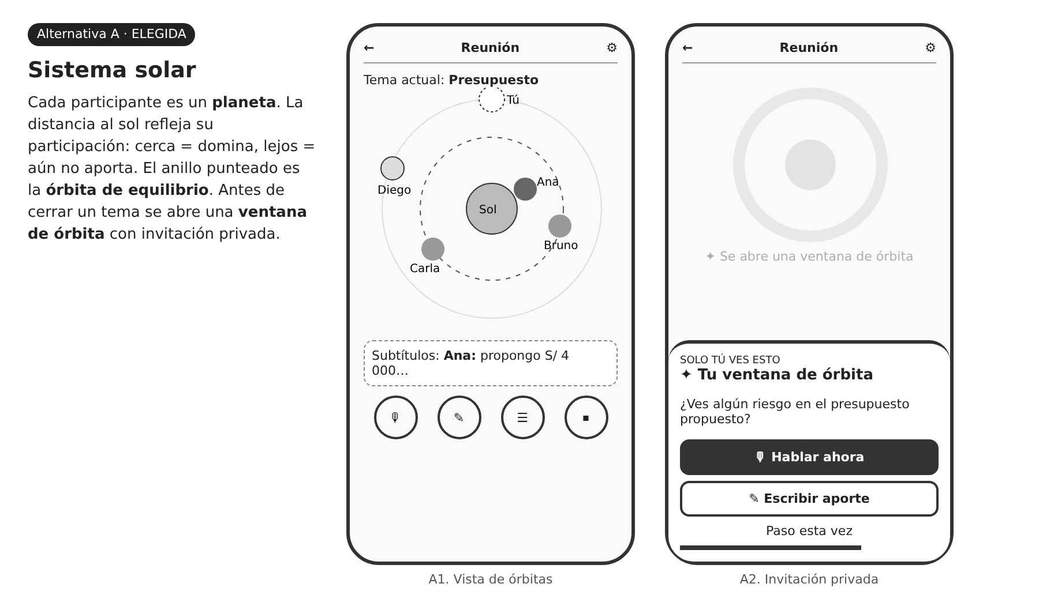
Figura 1. Alternativa A: vista de órbitas e invitación privada.
Ventajas: la metáfora comunica equilibrio sin números; el anillo de equilibrio da una meta común; la invitación es privada. Desventajas: requiere una lista accesible equivalente para personas ciegas.

9.2 Alternativa B – Jardín de voces
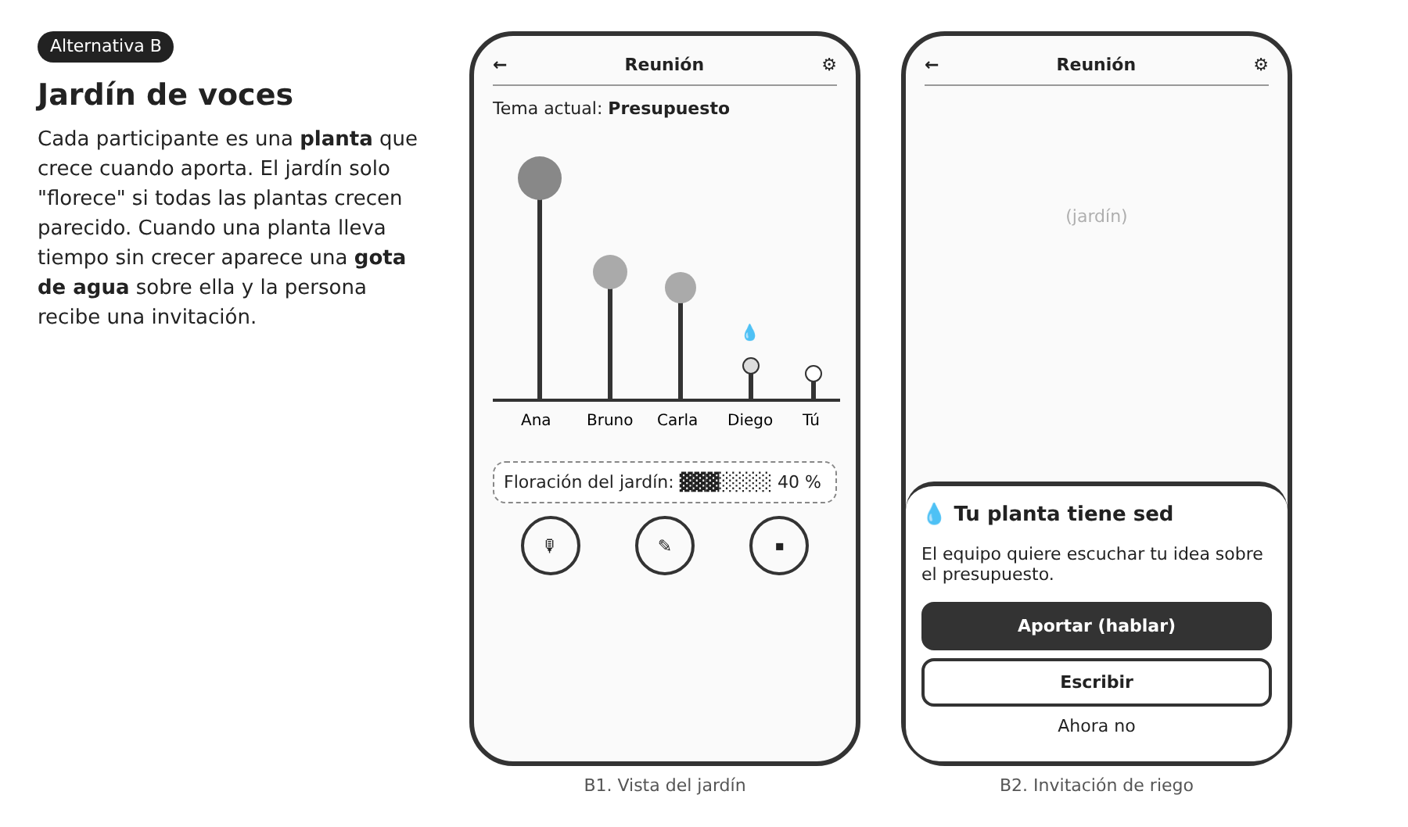
Figura 2. Alternativa B: plantas que crecen al aportar.
Ventajas: metáfora muy cálida y fácil de entender; el "jardín que florece" refuerza la meta colectiva. Desventajas: la altura de las plantas se lee como un ranking ("la planta más alta gana"), y la gota sobre una planta señala públicamente a quien no habló.

9.3 Alternativa C – Bastón de la palabra
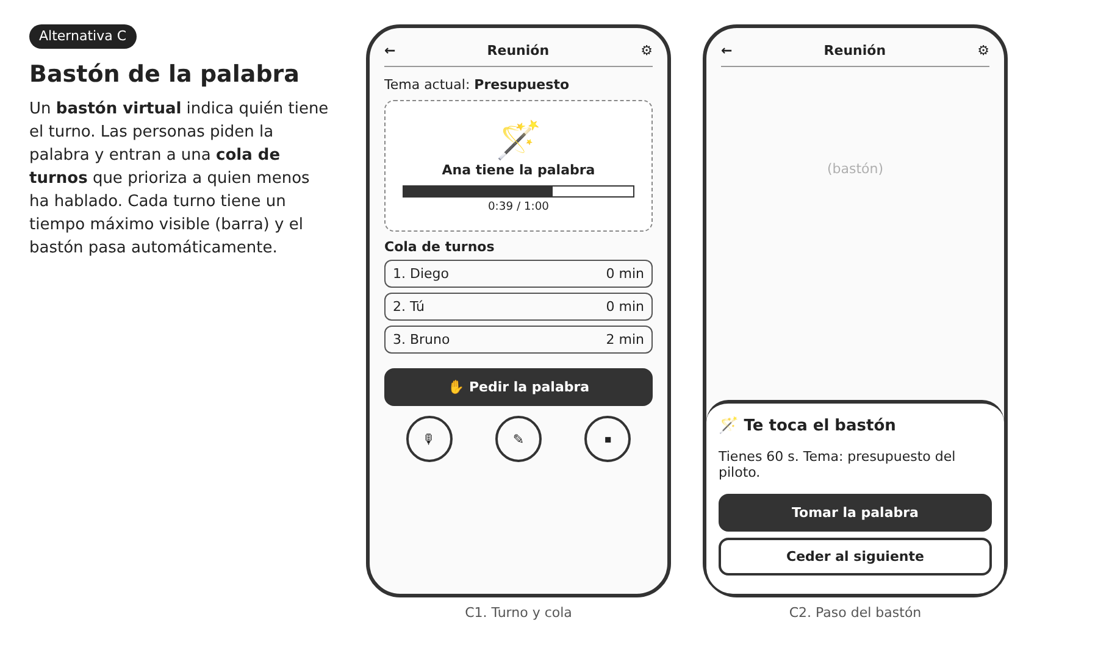
Figura 3. Alternativa C: turno con bastón virtual y cola priorizada.
Ventajas: orden muy claro; prioriza a quien menos habló; fácil de implementar. Desventajas: convierte la reunión en turnos rígidos, rompe la conversación natural y la cola expone públicamente quién no ha hablado.

9.4 Evaluación y elección
Criterio | Peso % | A. Sistema solar | B. Jardín | C. Bastón
Invita al silencioso sin exponerlo | 25 | 5 | 4 | 2
Claridad de la metáfora (se entiende en < 1 min) | 15 | 4 | 5 | 5
Información periférica (no distrae de la conversación) | 15 | 5 | 4 | 2
Accesibilidad (equivalente no visual) | 15 | 5 | 4 | 4
Respeta la conversación natural (no impone turnos rígidos) | 15 | 5 | 5 | 2
Diseño emocional (visceral y reflexivo) | 10 | 5 | 5 | 3
Factibilidad técnica en el plazo | 5 | 4 | 4 | 5
Puntaje ponderado (sobre 100) | 100 | 96 | 88 | 60
Escala de 1 (malo) a 5 (excelente). Puntaje = Σ(peso × nota) / 5.
Decisión: se elige la Alternativa A (96 puntos). Es la única que invita al silencioso sin exponerlo y mantiene la información en la periferia, sin interrumpir la conversación. De la alternativa B se incorporó el tono cálido y el refuerzo positivo (el planeta "gana brillo"); de la C, el turno reservado de 60 s al aceptar hablar.

10. Diseño óptimo de fidelidad media
El diseño elegido se construyó como un prototipo navegable de fidelidad media (HTML, CSS y JavaScript) que ya funciona como PWA: usa voz real, la capa de abstracción LLM, perfil persistente y multiusuario entre pestañas. Tiene 10 pantallas.
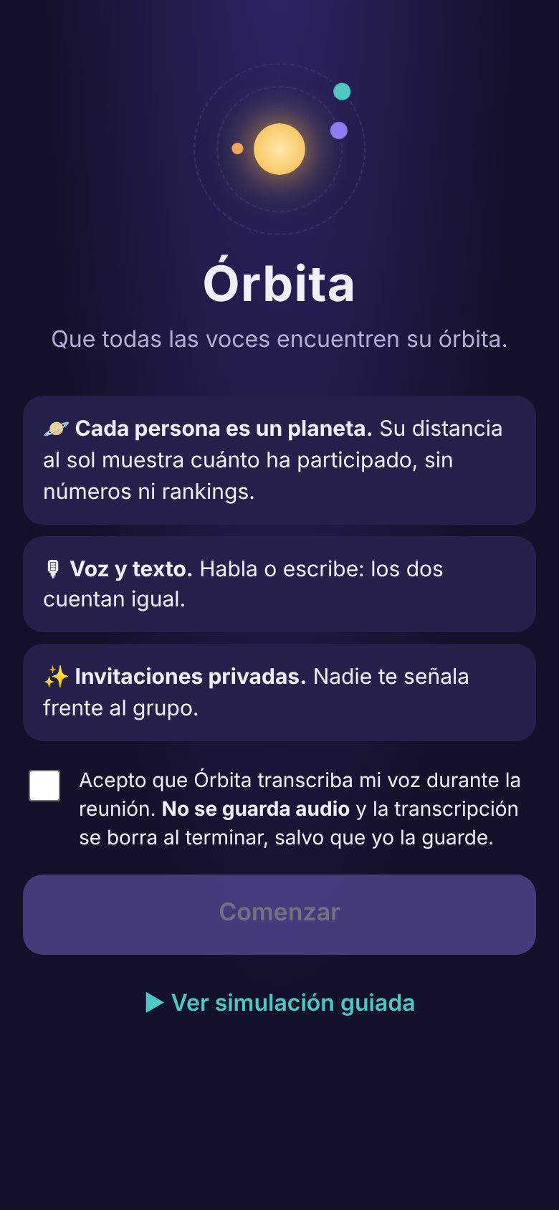  P1 Bienvenida | 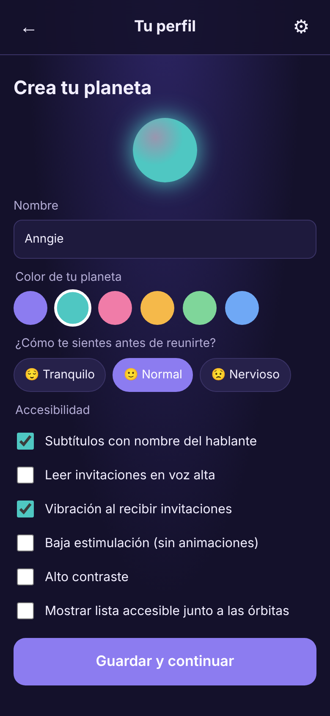  P2 Perfil | 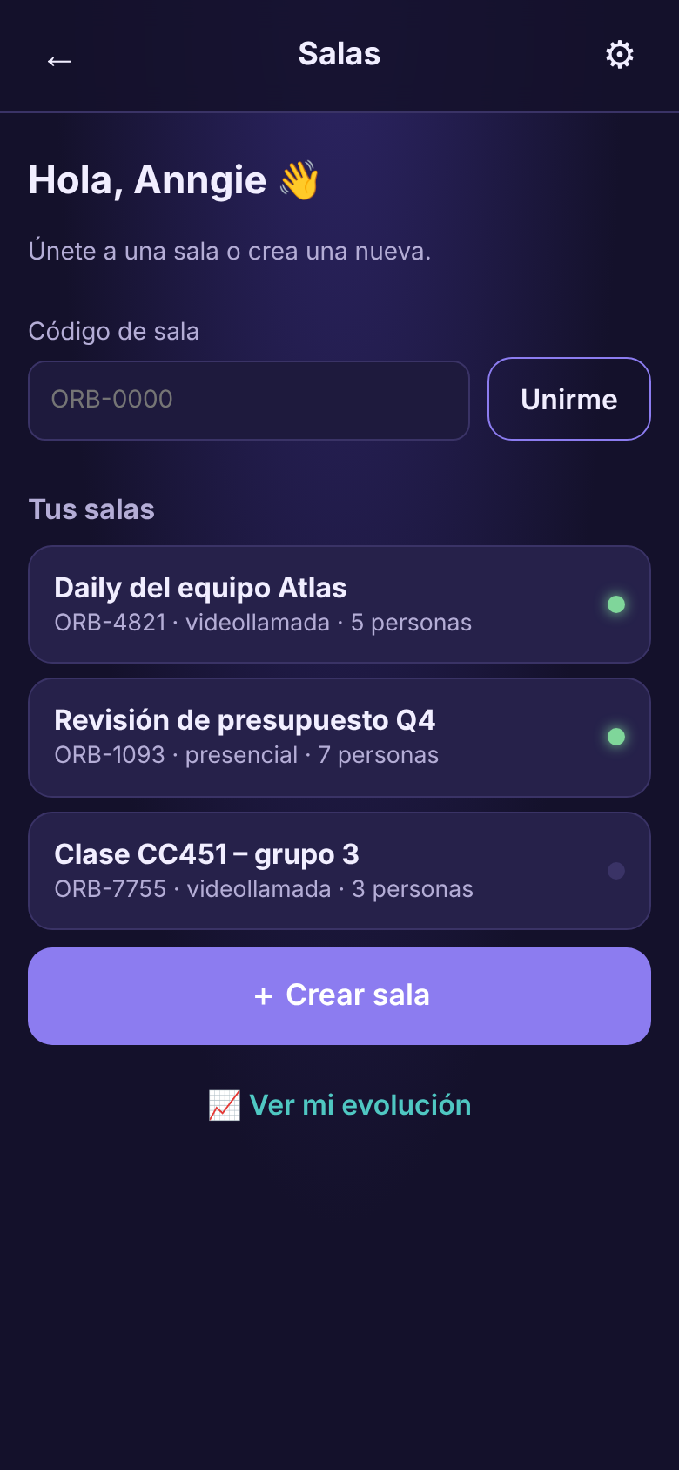  P3 Salas | 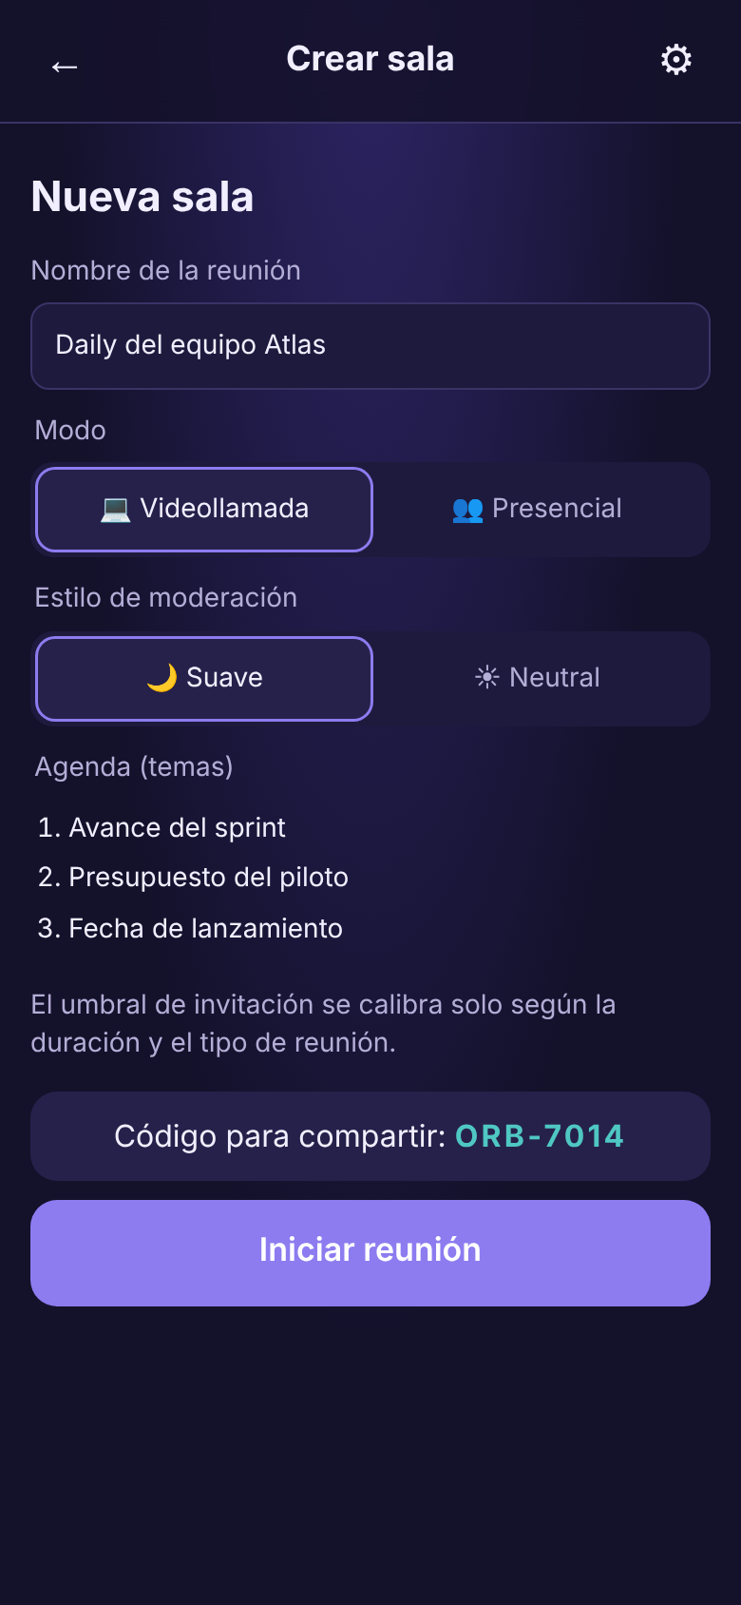  P4 Crear sala | P5 Reunión
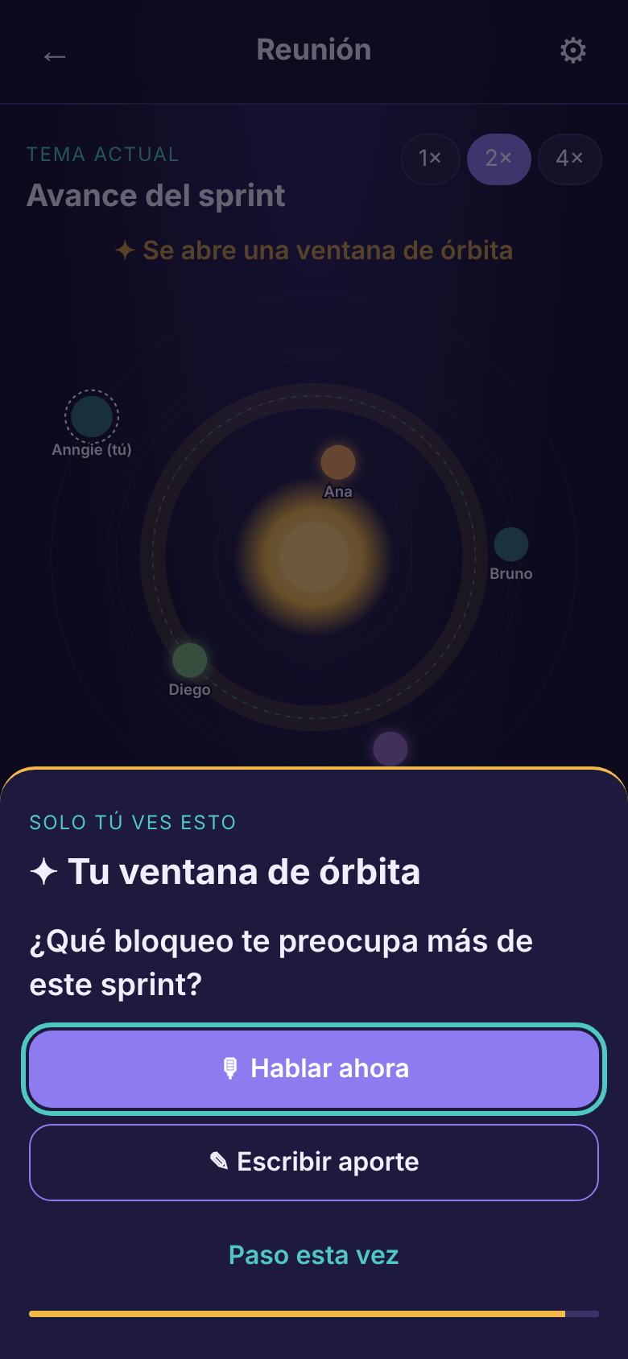  P6 Invitación privada | 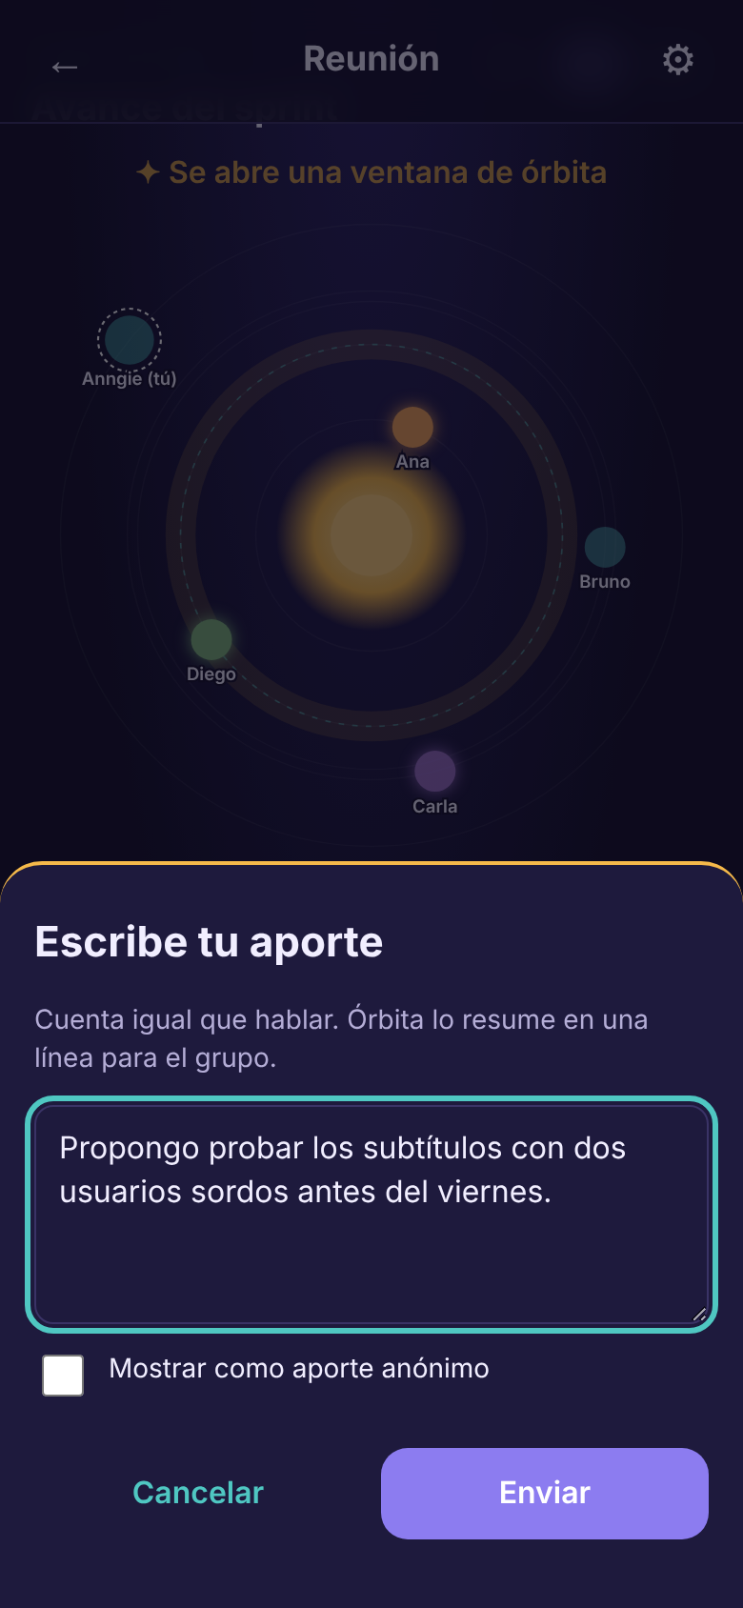  P7 Aporte escrito | 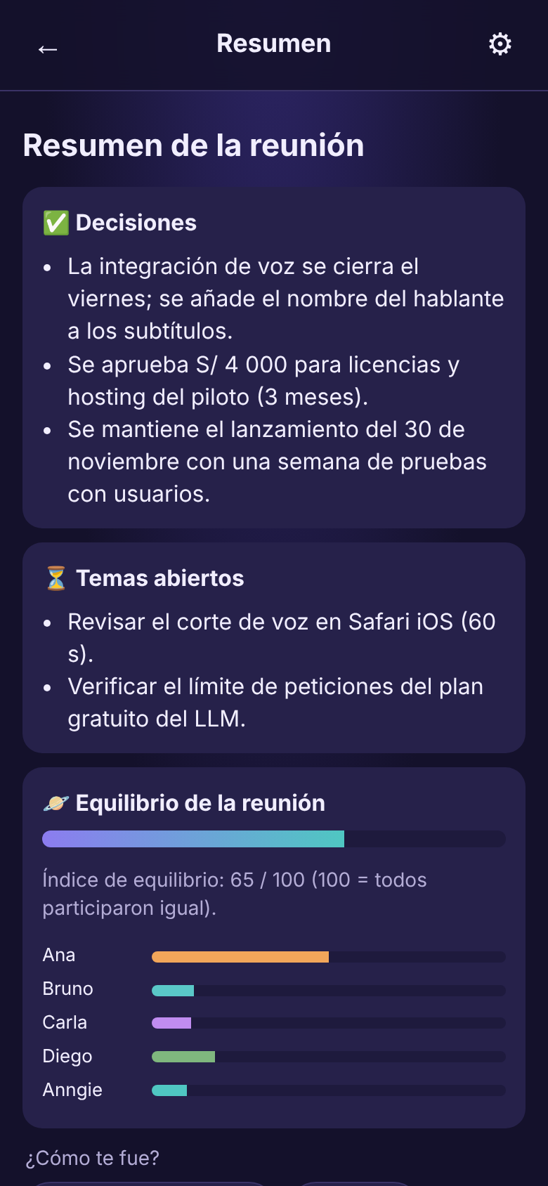  P8 Resumen | 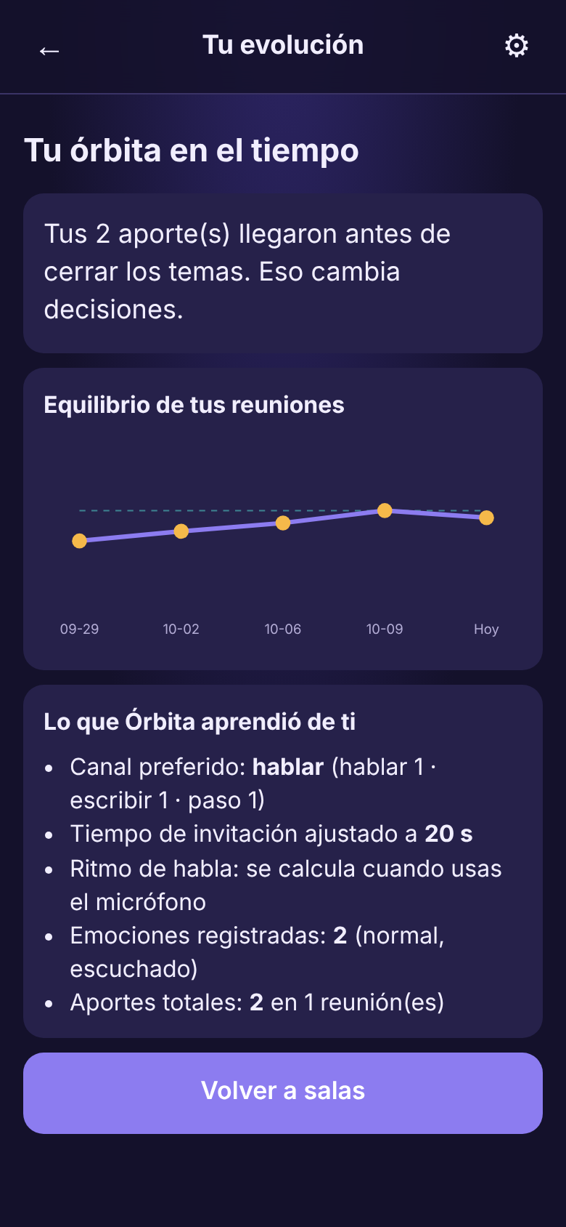  P9 Tu evolución | 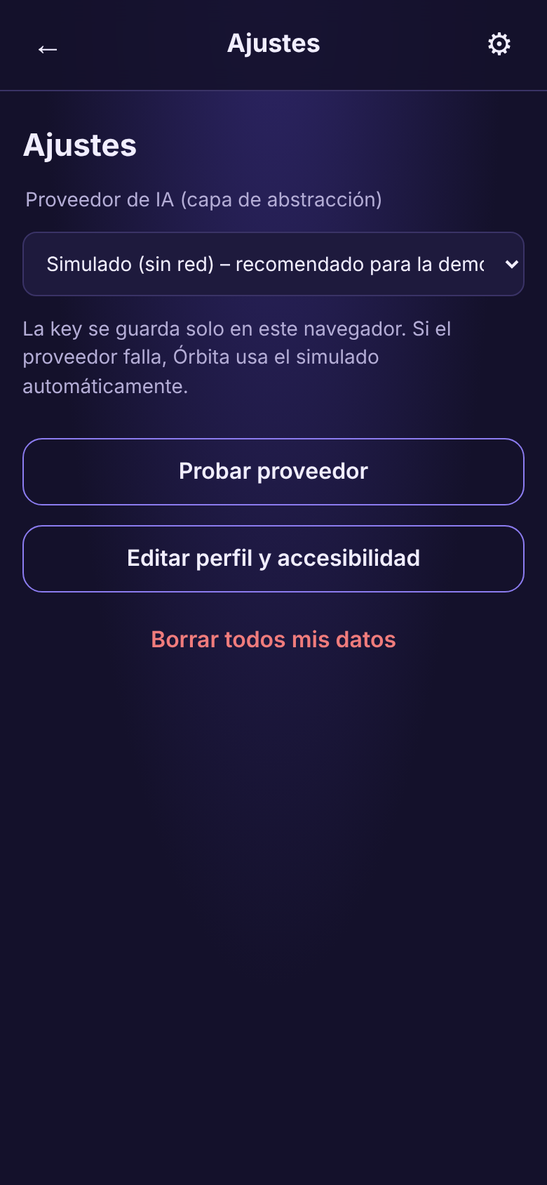  P10 Ajustes
Figura 4. Las 10 pantallas del prototipo de fidelidad media.

10.1 Diagrama de interacciones entre pantallas
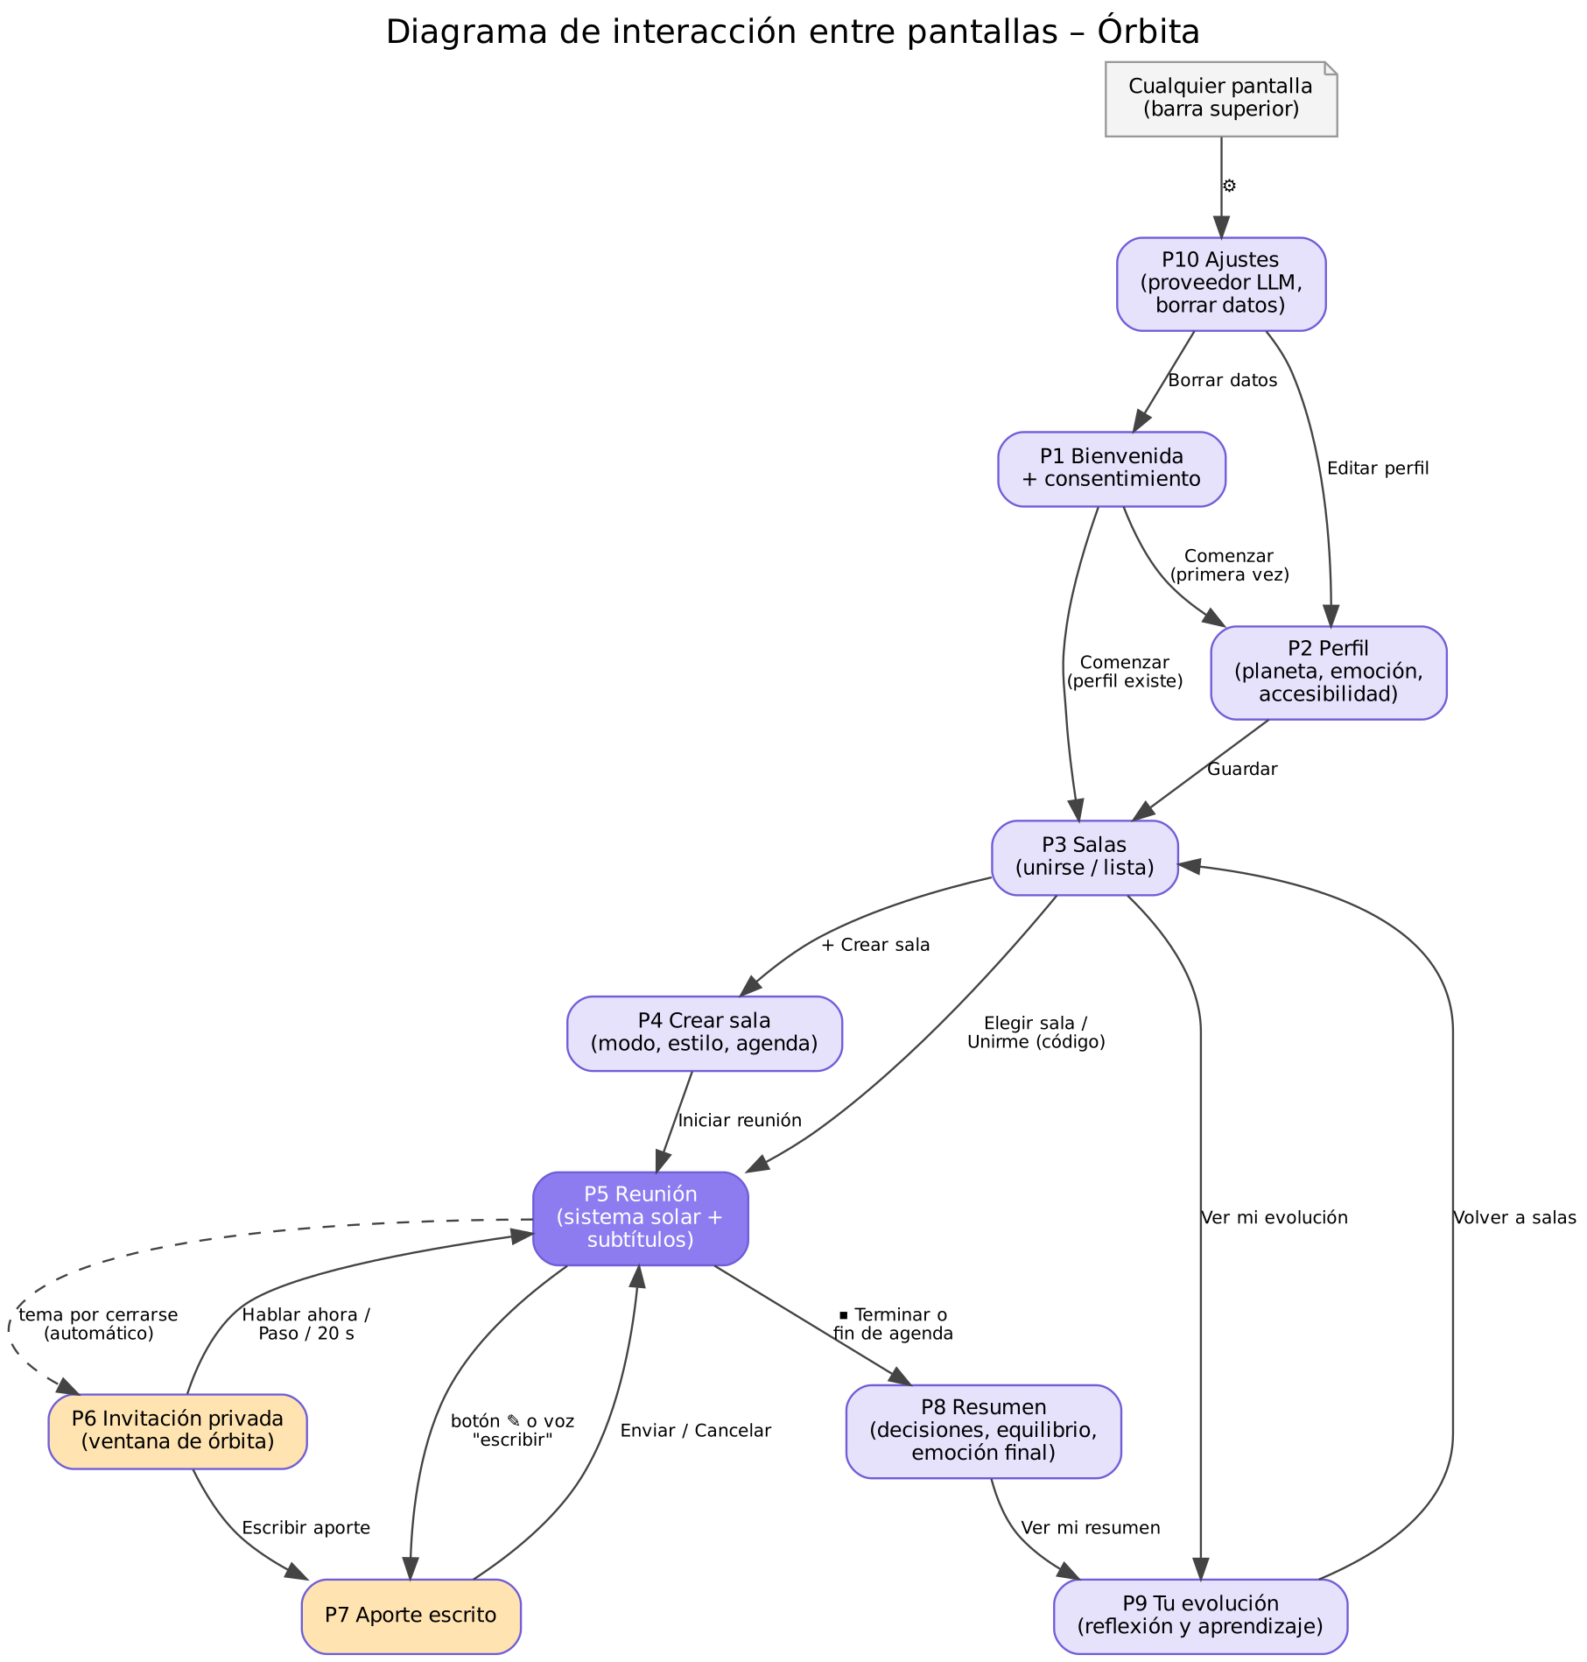
Figura 5. Navegación entre las 10 pantallas. La línea punteada es un evento automático (cierre de tema).

10.2 Simulación completa del flujo
El prototipo incluye una simulación guiada (botón "▶ Ver simulación guiada" o la dirección index.html?demo=1). Usa los datos simulados de la carpeta data/ y recorre automáticamente todo el flujo con subtítulos explicativos. Dura unos 2 minutos y sirve para la sustentación en video.
Paso | Pantalla | Qué ocurre en la simulación
1 | P1 Bienvenida | Se acepta el consentimiento ("no se guarda audio").
2 | P2 Perfil | Se escribe "Anngie", se elige color turquesa y la emoción "Normal".
3 | P3 Salas | Se muestran las salas simuladas y el saludo personalizado.
4 | P4 Crear sala | Se ve la agenda de 3 temas y el código generado; se inicia la reunión.
5 | P5 Reunión | Ana domina: su planeta se acerca al sol; Diego y Anngie quedan lejos.
6 | P6 Invitación | Ana dice "cerramos este tema": Anngie recibe en privado "¿Qué bloqueo te preocupa más de este sprint?". Diego aporta solo.
7 | P7 Aporte escrito | Anngie escribe su idea; aparece con ✎ y su planeta gana brillo. Ana recibe la sugerencia privada.
8 | P5 → P6 | Tema 2: Anngie elige "Hablar ahora". Tema 3: elige "Paso esta vez" y se respeta.
9 | P8 Resumen | Decisiones, temas abiertos (los riesgos que aportó Diego) e índice de equilibrio.
10 | P9 y P10 | Evolución personal y lo aprendido; ajustes del proveedor LLM.

Secuencia de capturas de la simulación:
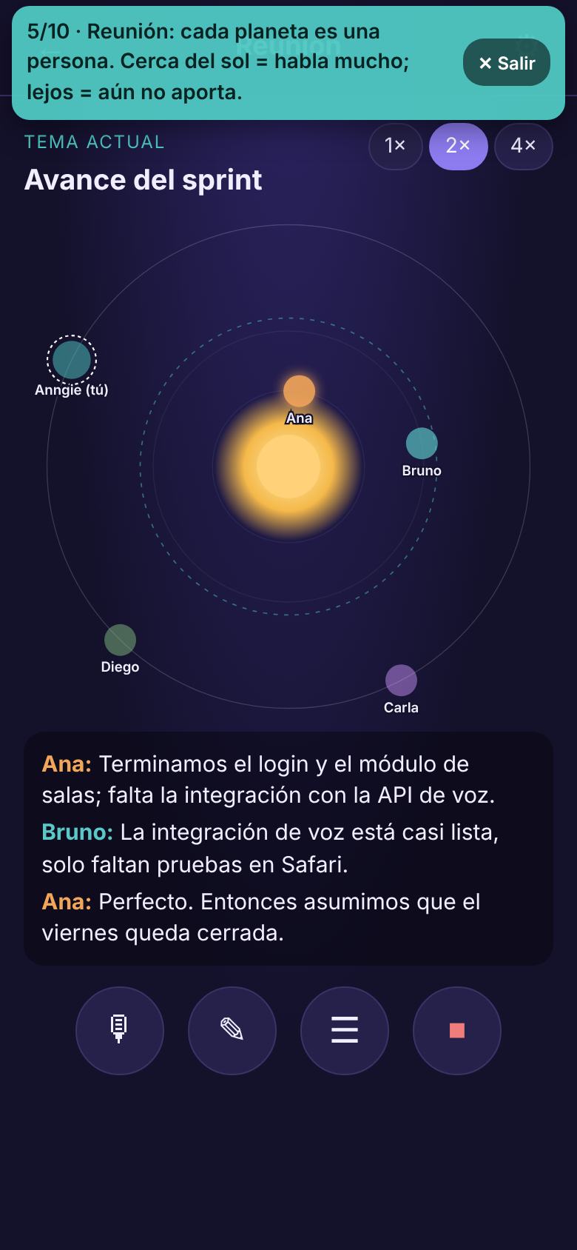  Ana domina | 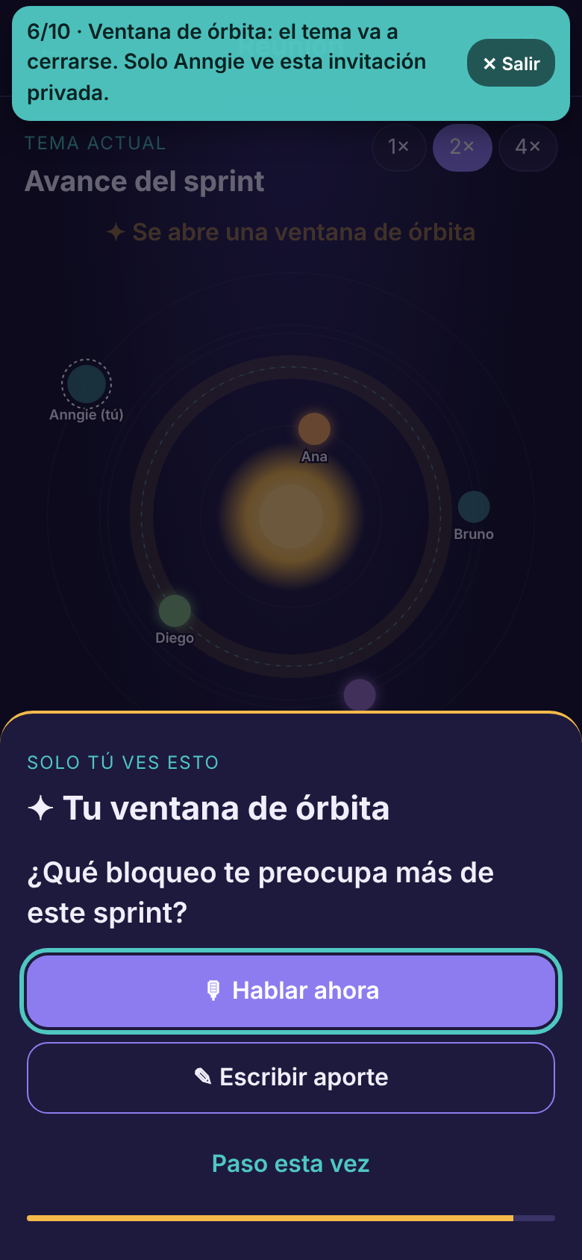  Ventana de órbita | 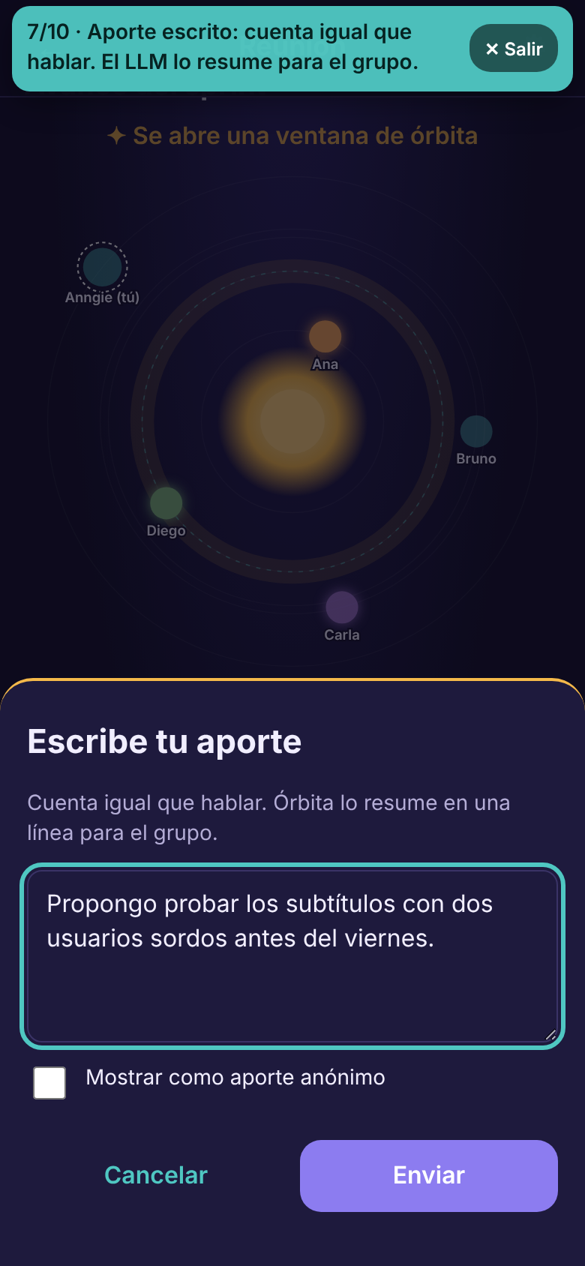  Aporte escrito | 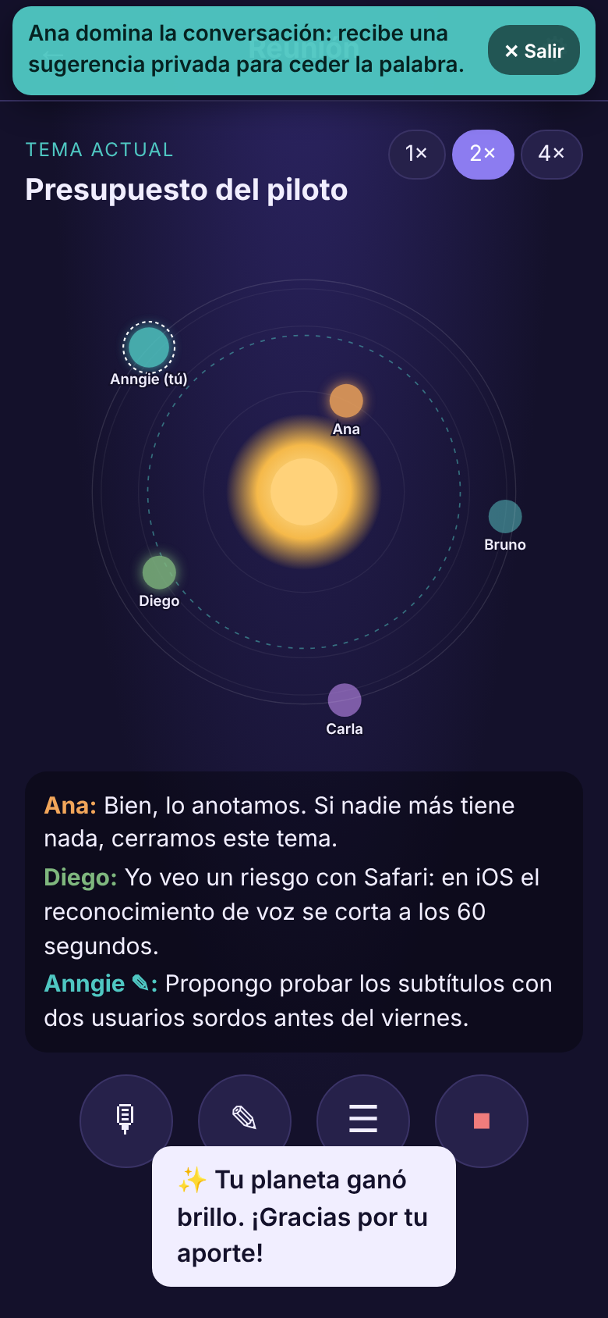  Tras el aporte | 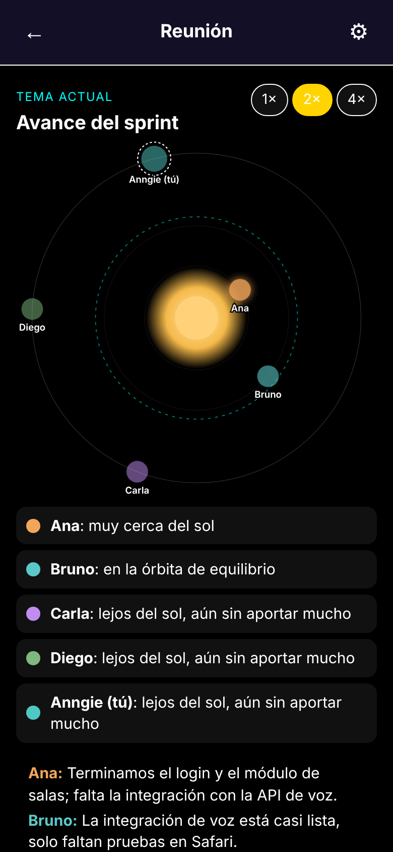  Lista accesible
Figura 6. Momentos clave de la simulación (con la barra guía).

11. Arquitectura y repositorio

11.1 Diagrama C4 – Contexto
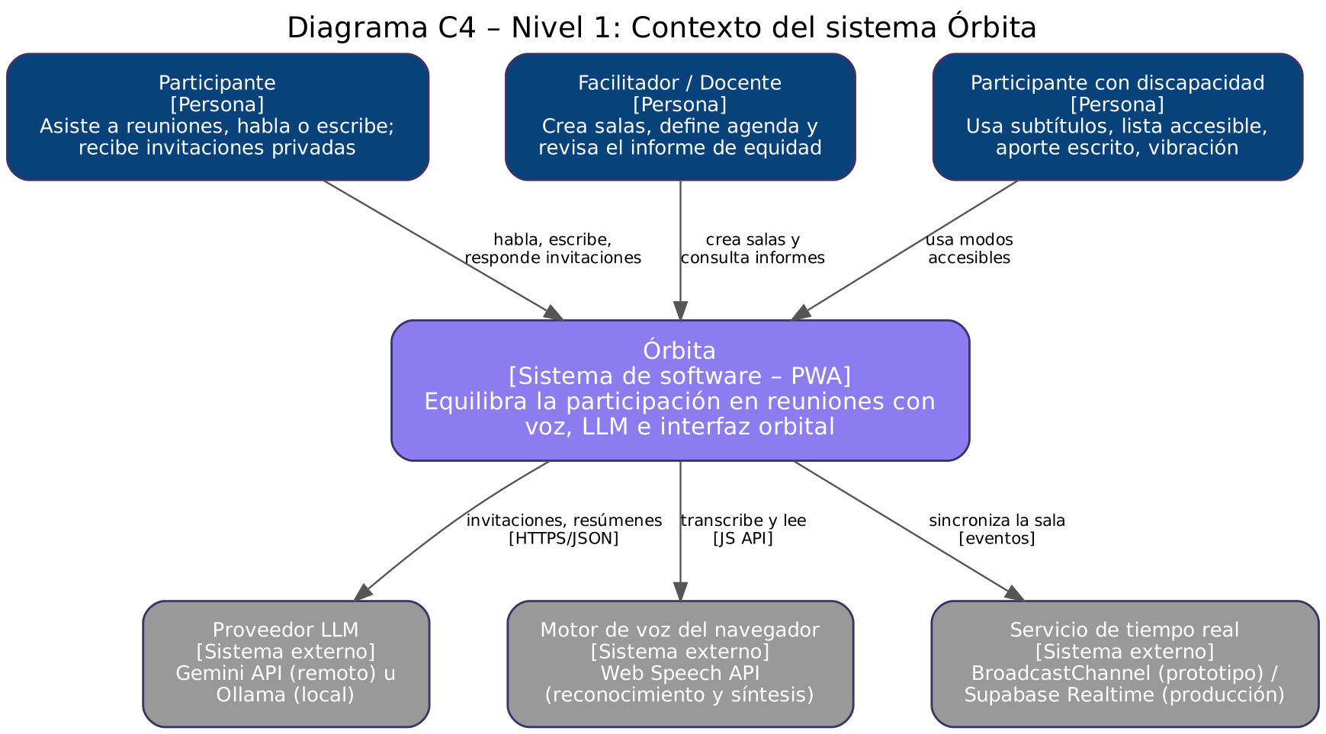
Figura 7. Nivel 1 del modelo C4.

11.2 Diagrama C4 – Contenedores y componentes
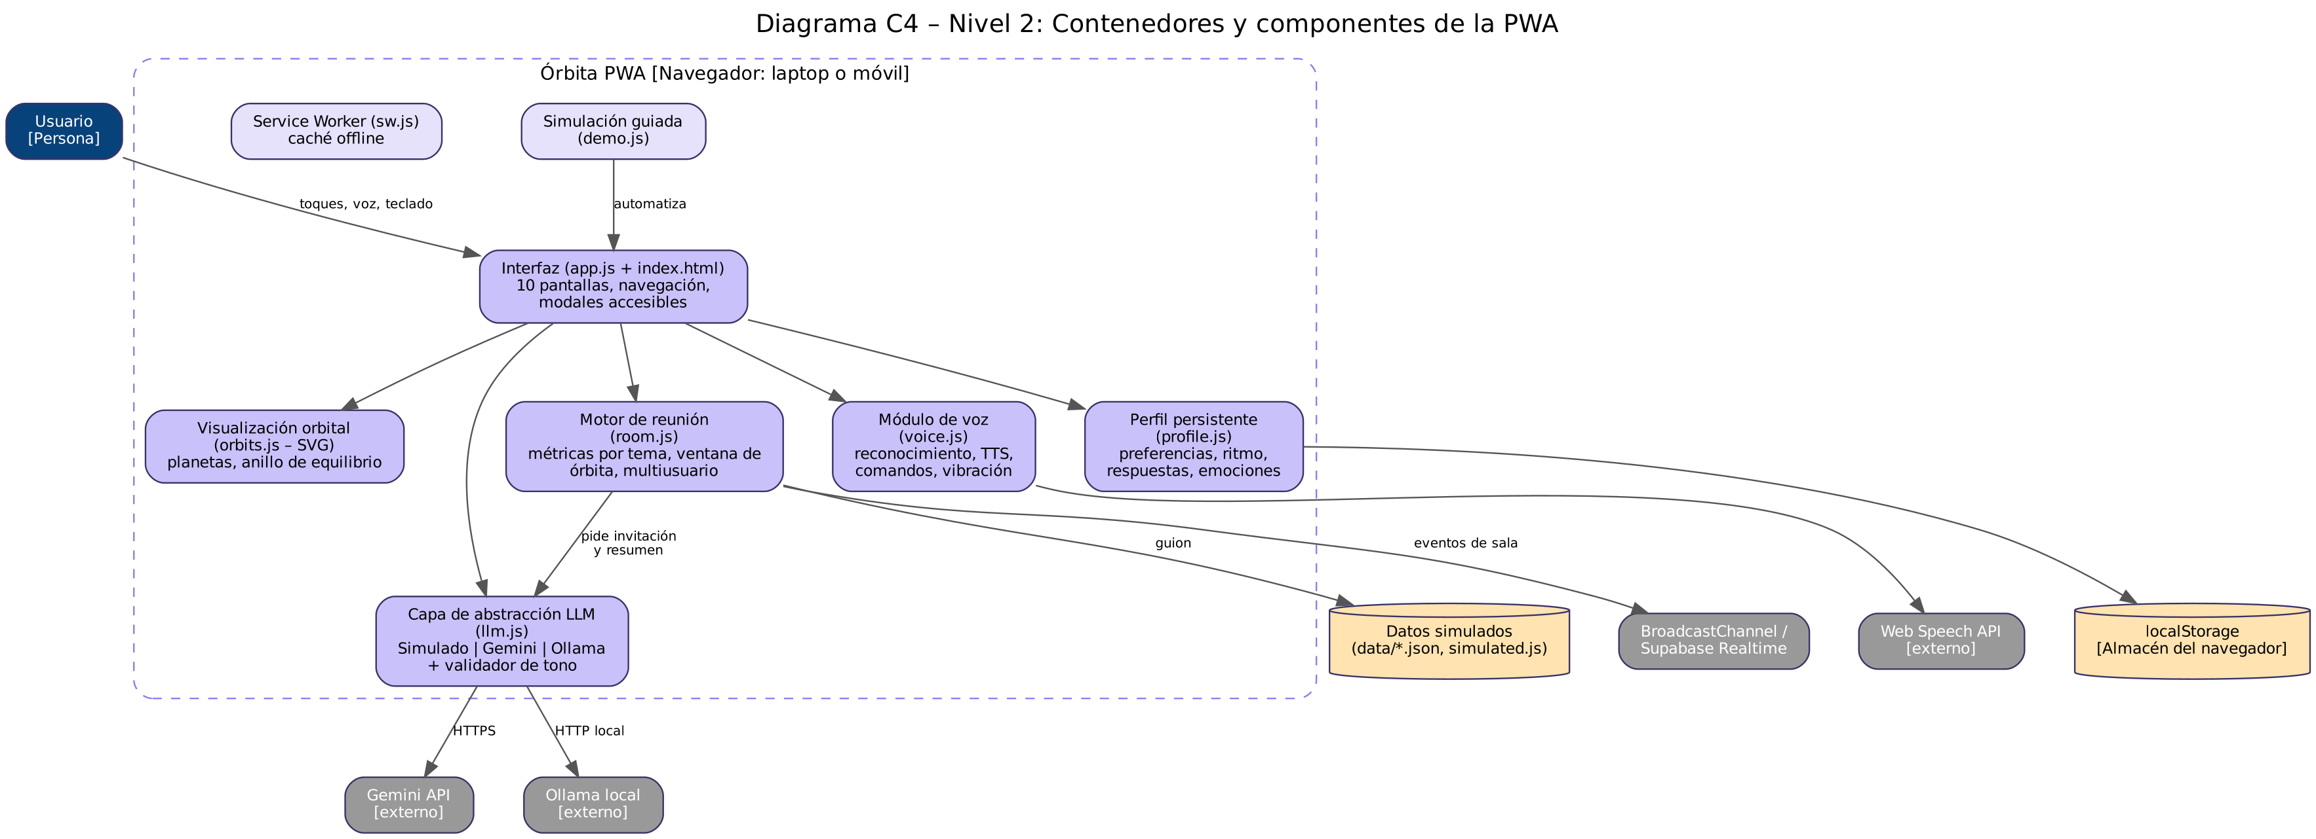
Figura 8. Nivel 2 del modelo C4: módulos de la PWA y sistemas externos.

11.3 Organización del repositorio
Ruta | Contenido
README.md | Descripción, características, inicio rápido, flujo, estructura, equipo y licencia.
LICENSE | Licencia MIT (open source explícita).
docs/INSTALACION.md | Guía de instalación: doble clic, servidor local, PWA, multiusuario, LLM real, GitHub Pages.
docs/ARQUITECTURA.md | Diagramas C4 (imagen y Mermaid), componentes, decisiones y secuencia de la ventana de órbita.
docs/diagramas/ | Fuentes Graphviz de los diagramas (editables).
index.html, css/, js/ | Código de la PWA (7 módulos JavaScript sin dependencias).
manifest.webmanifest, sw.js, icons/ | Configuración PWA y caché offline.
data/ | Datos simulados: participantes, salas, agenda, guion, historial y perfil de ejemplo (JSON).

12. Diagrama de Gantt
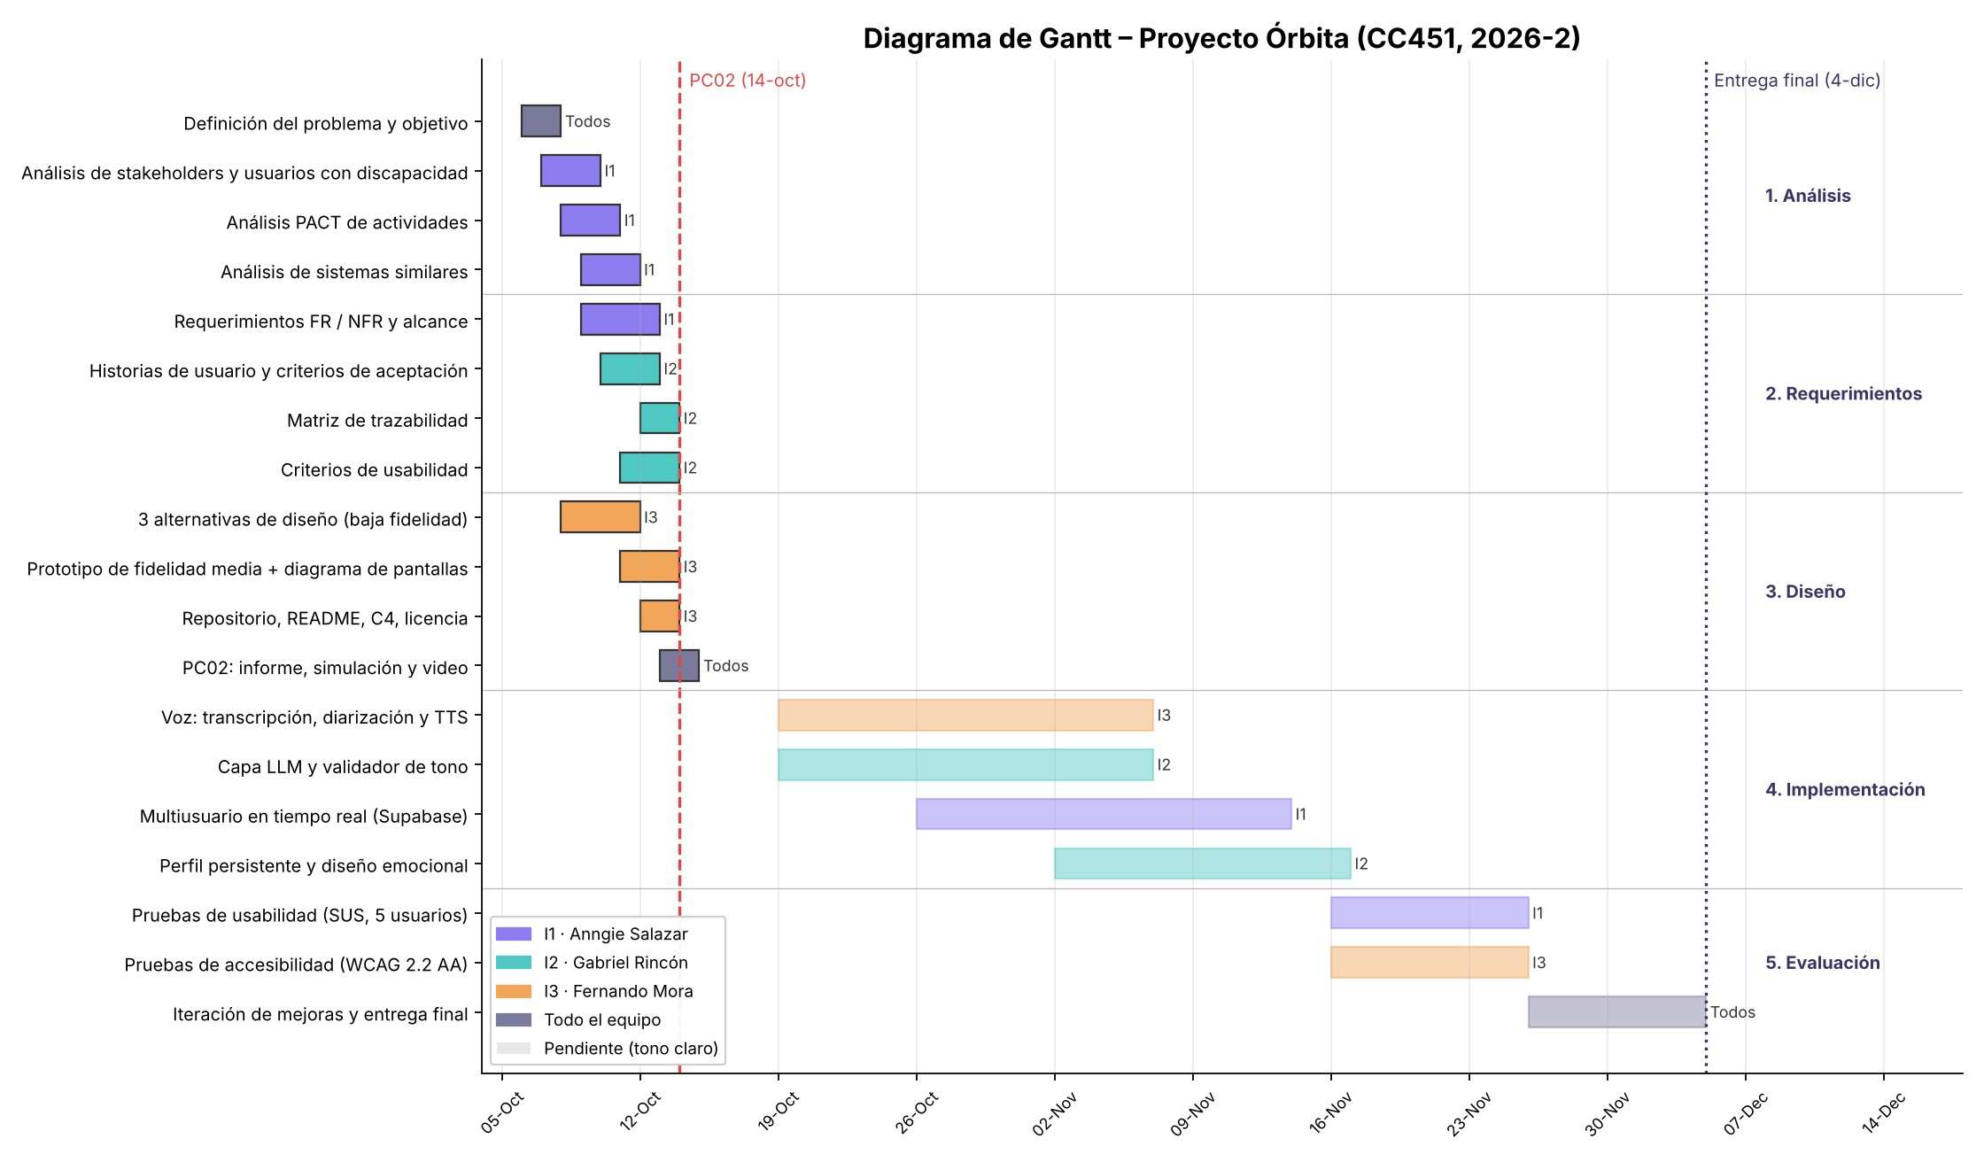
Figura 9. Cronograma del proyecto. La línea roja marca la entrega de la PC02; los tonos claros son tareas pendientes.
Al 14 de octubre están completas las fases de Análisis, Requerimientos y Diseño. La siguiente fase pasa del prototipo a la implementación en producción: diarización real de voz, Supabase Realtime y pruebas con usuarios.

13. Referencias
Benyon, D. (2019). Designing User Experience (4.ª ed.). Pearson. (Marco PACT).
Norman, D. A. (2004). Emotional Design: Why We Love (or Hate) Everyday Things. Basic Books.
Nielsen, J. (1994). 10 Usability Heuristics for User Interface Design. Nielsen Norman Group.
Brooke, J. (1996). SUS: A "quick and dirty" usability scale. En Usability Evaluation in Industry. Taylor & Francis.
ISO 9241-11:2018. Ergonomics of human-system interaction — Usability: Definitions and concepts.
W3C (2023). Web Content Accessibility Guidelines (WCAG) 2.2.
Brown, S. (2018). The C4 model for visualising software architecture. c4model.com.
Woolley, A. W. et al. (2010). Evidence for a collective intelligence factor in the performance of human groups. Science, 330(6004), 686–688.
Congreso de la República del Perú (2011). Ley N.° 29733, Ley de Protección de Datos Personales.

